UNIVERSIDAD CATOLICA  
“NUESTRA SENORA DE LA ASUNCION”  
CAMPUS ALTO PARANA  
FACULTAD DE CIENCIAS Y TECNOLOGIA



Ariel Hernán Landaida Duarte  
Iván Ariel Cáceres Cañete

**DATA DISCOVERY APLICADOS A DATOS DEL PARAGUAY**

II

UNIVERSIDAD CATOLICA  
“NUESTRA SENORA DE LA ASUNCION”  
CAMPUS ALTO PARANA  
FACULTAD DE CIENCIAS Y TECNOLOGIA

Ariel Hernán Landaida Duarte  
Iván Ariel Cáceres Cañete

**DATA DISCOVERY APLICADOS A DATOS DEL PARAGUAY**

Ricardo Luis Brunelli Montero, Ing.  
Tutor

IV

DATA DISCOVERY APLICADOS A DATOS DEL PARAGUAY

Proyecto de Fin de Carrera presentado como requisito parcial para optar al título de Licenciado en Análisis de Sistemas.

Facultad de Ciencias y Tecnología, Universidad Católica “Nuestra Señora de la Asunción”

Tutor: Ing. Ricardo Luis Brunelli Montero

VI

Landaida Duarte, Ariel Hernán; Cáceres Cañete, Iván Ariel. (2016); DATA DISCOVERY APLICADOS A DATOS DEL PARAGUAY, una aplicación para ayudar a las personas a analizar, visualizar y compartir información rápidamente. Hernandarias, Universidad Católica. 110 p.

Tutor: Ing. Ricardo Luis Brunelli Montero.

Defensa de Proyecto de Fin de Carrera.

Palabras clave: Data Discovery, Business Intelligence.

DATA DISCOVERY APLICADOS A DATOS DEL PARAGUAY

Proyecto de Fin de Carrera presentado como requisito parcial para optar al título de Licenciado en Análisis de Sistemas.

Mesa Examinadora

Prof. Nélida Elizabeth Delgado, Lic.  
Presidente de Mesa

Prof. Manuel Chamorro Alderete, Ing.  
Miembro de Mesa

Prof. Ricardo Luis Brunelli, Ing.  
Presidente de Mesa

Nota obtenida:

DEDICATORIA

A mis padres, por la oportunidad de existir, por su sacrificio en algún tiempo incomprendido, por su ejemplo de superación incansable, por su comprensión y confianza, por su amor y amistad incondicional, por los consejos que siempre me han dado

para sobrellevar los desafíos en la vida.

Agradecimientos

A Dios por la fortaleza que siempre nos ha dado en todos los momentos de

nuestra vida.

Gracias, a nuestro tutor, el Ing. Ricardo Luis Brunelli. Gracias por su paciencia,  
dedicación, motivación, criterio y aliento. Ha hecho fácil lo difícil. Ha sido un  
privilegio poder contar con su guía y ayuda.

A nuestra familia quienes por ellos somos lo que somos. A nuestros padres por su  
apoyo, consejos, comprensión, amor, ayuda en los momentos difíciles, y por  
ayudarnos con los recursos necesarios para estudiar. Nos han dado todo lo que  
somos como persona, valores, principios, carácter, empeño, perseverancia, y  
coraje para conseguir nuestros objetivos.

RESUMEN

Hasta hace poco tiempo, la mayoría de las organizaciones proveían datos es- tructurados, limpios, e integrados, resumidos a niveles convenientes para plata- formas convencionales. Data Warehouse y BI (Business intelligence) dominaban ese enfoque. Otras organizaciones, principalmente aquellas centradas en internet, desarrollaron algunas alternativas para gestionar y analizar grandes volúmenes de datos directamente de sus sitios y aplicaciones web, hoy generalmente denomina- do Big Data. Aquellos datos obtenidos, en su mayoría, eran heterogéneos y hasta inclusive no estructurados, y esa situación genero la necesidad de crear otro tipo de herramienta que ayude al tomador de decisión en la búsqueda de patrones y relaciones. Este nuevo enfoque, denominado Data Discovery, no podía ser igual a las técnicas ya tradicionales, además debía tener características como innovación visual, facilidad de uso, UX (User Experience) para que se asemeje a un BI guiado por un usuario experto del negocio. En este trabajo se presenta una propuesta del estado del arte del área de BI y específicamente Data Discovery. Se aplican estas técnicas a datos de dos instituciones del estado, demostrando los beneficios de aplicar este tipo de técnica.

Palabras clave: Data Discovery, Business Intelligence, Data Warehouse.

XII

ABSTRACT

An investigation was conducted in the area of Business Intelligence (BI) with data from the public institution ANDE in order to estimate potential growth of its structure according to the growth of the population and can have a better understanding of the data and facilitate decision-making.

Keywords: Data Discovery, Business Intelligence, Data Warehouse.

INDICE DE FIGURAS

1. Etapas de BI como fuentes de datos de calidad 6
2. Framework Analitico de Negocios Gartner 18
3. Espectro Analítico 19
4. Típico uso de estilos analíticos 21
5. Características de BI en niveles y Plataforma Analítica. . 25
6. Cuadrante Mágico para BI y Plataformas Analíticas .... 28
7. Puntuaciones de producto o servicio para análisis descentralizado 29
8. Puntuaciones de producto o servicio guiados por Data Dis­covery 30
9. Arrastre el campo país para el campo desplegable señalado. 31
10. Arrastrar hojas de trabajo al dashboard 32
11. 32
12. Fórmula para hallar tasa de crecimiento 33
13. Clientes Facturados vs Crecimiento Poblacional 34
14. Clientes Facturados vs Crecimiento Poblacional 35
15. Clientes Facturados vs Crecimiento Poblacional 35
16. Clientes Facturados vs Crecimiento Poblacional 36
17. Clientes Facturados vs Crecimiento Poblacional 37
18. Clientes Facturados vs Crecimiento Poblacional 37
19. Proyección de Clientes Facturados Crecimiento Poblacional

Y Consumo De Energía para los Próximos 5 Anos 38

1. Energia Consumida vs Importe Facturado 39
2. Energía Consumida vs Importe Facturado 40
3. Estadística de consumo de electricidad por sector(1990-2014) 41
4. Importe facturado por ano y sector(1990-2014) 42
5. Tasa de crecimiento vs Consumo de energía 43
6. Tasa de crecimiento vs Consumo de energía, filtrado por el

departamento Alto Paraná 44

1. Tasa de crecimiento vs Consumo de energía 45
2. Proyección de clientes y consumos para los próximos 5 anos 46
3. Dashboard - Tasa de crecimiento poblacional vs consumo

de energía ano tras ano 47

1. Consumo por departamento 48
2. Proyección de crecimiento poblacional y consumo de energía 49
3. Tasa de crecimiento poblacional y consumo de energía anos

tras años 50

LISTA DE TABLAS

1. Técnicas actuales de BI

INDICE

1. CAPITULO 1 1
   1. Introduction 1
   2. Planteamiento del problema 1
   3. Objetivos 2
      1. Objetivo General 2
      2. Objetivos Especificos 2
   4. Justificación 2
2. CAPITULO 2 5
   1. MARCO TEORICO 5
      1. Business Intelligence 5
      2. Data Discovery Analysis 15
      3. Framework de Análisis de Negocio de Gartner 17
3. CAPITULO 3 27
   1. Selection de la herramienta para Data Discovery 27
      1. Cuadrante Magico de Gartner 27
   2. Aplicacioan de Data Discovery a datos de instituciones del Estado . 32
      1. Dashboard - Clientes Facturados vs Crecimiento Poblacional 34
      2. Dashboard - Estadística de consumo de electricidad por sector 41
      3. Dashboard - Tasa de crecimiento vs Consumo de energía. . 43
      4. Dashboard - Tasa de crecimiento poblacional vs Consumo

de energía ano tras ano 47

1. CAPITULO 4 51
   1. Marco MetodokSgico 51
      1. Alcance 51
      2. Enfoque 51
      3. Tecnica e Instrumentos de recoleccion de datos 51
2. CAPITULO 5 53
   1. Conclusiones y Trabajos futuros 53

Lista de Siglas y Acrónimos 55

Referencias 56

CAPITULO 1

1. Introducción

En este trabajo fue elaborada una propuesta de estado del arte del área de BI (Business intelligence) y específicamente Data Discovery. El objetivo fue aplicar los conocimientos adquiridos al entorno nacional, en este caso aplicados a una institución del estado (Administración Nacional de Electricidad, ANDE), para el apoyo en la toma de decisiones. Este trabajo está estructurado de la siguiente forma: El capítulo I presenta el planteamiento del problema, los objetivos generales y específicos, concluyendo con la justificación. El capítulo II presenta el marco teórico. Se compone de conceptos, componentes, tecnologías de BI, y el framework de Gartner. El capítulo III presenta los diferentes paneles indicadores (dashboards) realizados con la herramienta seleccionada para aplicar data discovery sobre los conjuntos de datos existentes. Se explica el cuadrante mágico de Gartner, el cual apoyo a la selección de la herramienta mencionada. Además se presentan ejemplos de análisis de datos y la información obtenida, como resultado de la combinación del uso de las herramientas y datos.

1. Planteamiento del problema

Actualmente la mayoría de las instituciones públicas e incluso las del sector privado, tienen un bajo nivel de inversión en tecnología. Generalmente en empresas que exigen toma de decisión, con frecuencia optan por decisiones de negocios no optimas debido a que no poseen la suficiente experiencia o suficiente datos pro- cesados del negocio para llegar al correcto análisis, o pueden estar usando herramientas incorrectas. Teniendo únicamente la experiencia como herramienta, puede ser suficiente solo en organizaciones pequeñas, donde se adquiere conocimiento sin necesidad de alguna herramienta de análisis de datos, por ejemplo, sabríamos cuales son los productos más vendidos o más rentables en un negocio pequeño, y esto se complica a medida que la organización crece, cuando la cantidad de sucursales y variedad de productos es amplia, se pierde el control sin ayuda de estas herramientas.

La calidad del conocimiento se basa principalmente en la calidad de la información. Estas informaciones son obtenidas a través de un análisis profundo de datos, por consiguiente estos datos también deben ser de buena calidad. Si una organización posee la capacidad de obtener lo que desea por medio de los datos, es seguro que su crecimiento será positivo, debido a que tomara mejores decisiones, y estos ayudarían a su evolución y estabilidad a lo largo del tiempo.

Existen ocasiones en que la organización posee los datos suficientes pero no consigue analizarlos o procesarlos por falta de conocimiento del negocio, además de desconocimiento técnico de las herramientas.

1. Objetivos
2. Objetivo General

En este trabajo aplicaremos los conocimientos adquiridos en la investigación a una institución del estado, específicamente la ANDE, para demostrar que con los datos correctos podemos detectar situaciones, y estimar o visualizar acontecimientos de interés para la institución. Utilizaremos un conjunto de datos de la ANDE y DGEEC (Dirección General de Estadísticas, Encuestas y Censo) para este fin.

1. Objetivos Específicos

* Estudio del estado del arte de BI y Data discovery.
* Selección de la herramienta adecuada para este trabajo.
* Análisis y cruzamiento de datos para el descubrimiento de situaciones de interés.
* Elaboración de dashboards que reflejen el análisis de los datos con la herramienta seleccionada.
* Elaboración de gráficos de tendencias, proyecciones de consumo y clientes de la institución.

1. Justificación

Falta de un ambiente analítico corporativo, que proporcione informaciones e indicadores necesarios para la toma de decisión. Falta de agilidad para elaborar informes con indicadores de tendencias de consumo de energía, que apoye a la planificación territorial de expansión de la red de transmisión eléctrica. Falta de indicadores de consumo geográfico de electricidad, relacionados con indicadores po- blacionales, para apoyo en la planificación de inversión en el aumento de capacidad de transformadores por región.

4

CAPITULO 2

1. MARCO TEORICO
2. Business Intelligence

Business Intelligence (BI) o Inteligencia de negocio, es definido como la capacidad de una organización para tomar todos sus procesos y capacidades, y luego convertirlos en conocimiento, o en otras palabras, obtener información correcta pa­ra la persona correcta, en el tiempo correcto, a través del canal correcto. (Kumari, 2013)

Esto produce grandes cantidades de información que pueden llevar al desarrollo de nuevas oportunidades para la organización. La identificación e implementación de estas oportunidades en un estrategia efectiva, puede proporcionar una ventaja competitiva de mercado y la deseada estabilidad a largo plazo. (Rud, 2009).

Las tecnologías de BI ofrecen vistas históricas, actuales y predictivas de las ope- raciones de una empresa. Algunas de las funcionalidades más comunes de BI son reportes, procesamiento analítico en línea (en adelante OLAP, Analytical Proces­sing), minería de datos, minería de procesos, procesamiento de eventos complejos, gestión del rendimiento empresarial, benchmarking, minería de texto, análisis predictivos y análisis prescriptivos. BI tiene como objetivo apoyar una mejor toma de decisiones, por tanto, un sistema de BI puede también ser llamado sistema de apoyo a las decisiones o DSS (del inglés, decisión support system)(“Business Intelligence — Wikipedia, The Free Encyclopedia”, 2015).

Las herramientas de BI son diseñadas para obtener, analizar y reportar datos. Estas herramientas generalmente leen datos que han sido previamente almacena- dos, frecuentemente, aunque no necesariamente en un almacén de datos (en ade­lante, datawarehouse). BI ha experimentado un alto crecimiento y las tecnologías de BI han ganado mucha popularidad. De acuerdo a (Hancock y Toren, 2006), BI es “un conjunto de conceptos, métodos, y tecnologías para convertir datos separa- dos o aislados de una organización en información útil para mejorar el rendimiento del negocio“

En un ambiente de BI, se extraen datos de diferentes fuentes, se transforman y posteriormente se cargan (ETL, extraction - transformation - load) dentro de un datawarehouse y desde este repositorio son utilizados para generar reportes trans- versales a toda la organización. El proceso de BI y sus varias etapas son mostrados en la Figura 2.1. La calidad de los datos juegan un rol crítico e importante en el éxito de la inteligencia de negocios, ya que la mala calidad de los datos pueden afectar las decisiones de negocio en todos los niveles de la organización, además de impedir el crecimiento de la organización (Kumari, 2013).

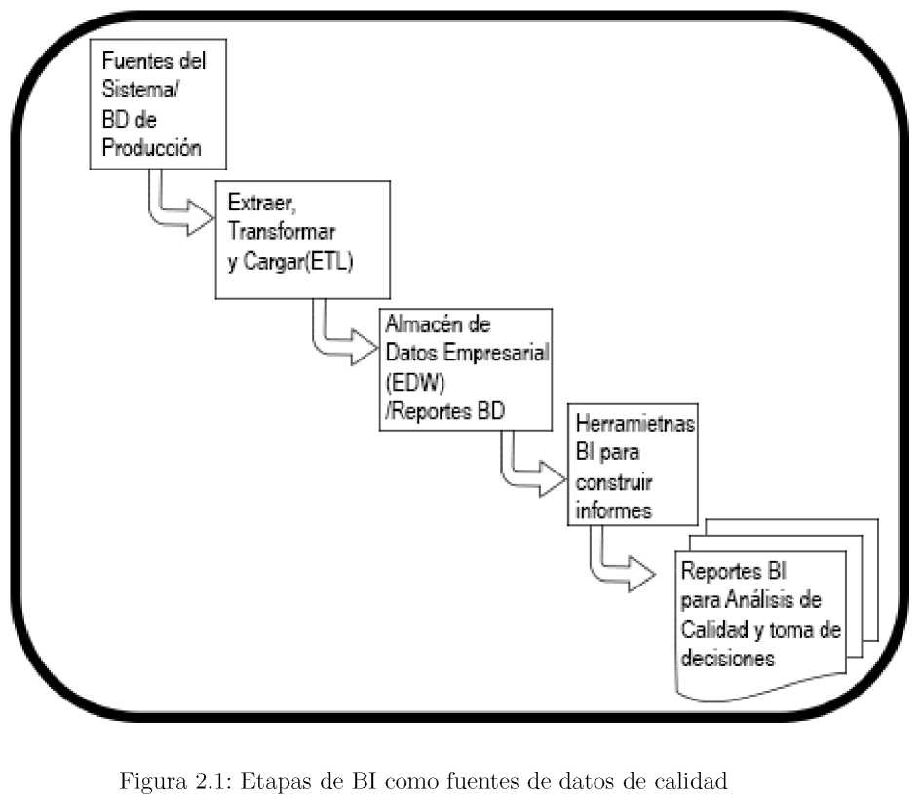

Una cuestión fundamental es el hecho que una organización corre sobre datos; y actúa como insumo para el motor de la industria corporativa. Una organización no puede comprender a sus clientes, proveedores, competidores o a su propia gente, procesos, y rendimiento sin datos de buena calidad. Por consiguiente, la alta dirección de una empresa y el área de TI (tecnología de la información) deberían trabajar juntos para asegurar datos de alta calidad (Eckerson, 2009).

1. Componentes de BI
2. OLAP se refiere al mecanismo por el cual los usuarios de una organización pueden explorar y realizar cortes de datos, usando herramientas sofisticadas que permiten la navegación de dimensiones tales como el tiempo o jerarquías. OLAP, provee vistas resumidas multidimensionales de datos del negocio de una organización, y es usado para reportes, análisis, modelado y planificación para la optimización de una organización.(Ranjan, 2009)

Las técnicas y herramientas OLAP pueden ser usados para trabajar con da- tawarehouse o con data marts (un subconjunto de datos de un área específica) diseñados para sistemas sofisticados. Este tipo de consultas son requeridas para descubrir tendencias y analizar factores críticos. Los reportes generan vistas agre- gadas de datos para mantener la gestión informada sobre el estado de sus negocios. Otras herramientas de BI son usadas para almacenar y analizar datos, tales como la minería de datos y el datawarehouse; sistemas de soporte o apoyo a las decisiones y previsiones; almacén de documentos y gestión de documentos; gestión del conocimiento; mapeamiento, visualización de información y paneles (dashboards); sistemas de información de gestión, sistemas de información geográficas; análisis de tendencias; Software como servicio (SaaS) y otros. (Ranjan, 2009)

1. Análisis Avanzado Análisis Avanzado: conocido como minería de datos y análisis predictivos, toma las ventajas de las técnicas de análisis estadísticos para predecir o proveer medidas de certeza sobre ciertos hechos. La gestión sobre el rendimiento de una organización (Portales, cuadros de mando, paneles de control): esta categoría general normalmente provee un sistema de varios com­ponentes interconectados, de tal forma que en conjunto describan una historia. Por ejemplo, un cuadro de mando integral que muestre componentes de indica- dores financieros, todos ellos combinados pueden describir métricas y patrones de aprendizaje y crecimiento en las organizaciones.(Ranjan, 2009)
2. BI en tiempo real BI en tiempo real: Permite la distribución de métricas en tiempo real a través de emails, sistemas de mensajería instantánea y/o pantallas interactivas.
3. Datawarehouse y Datamarts Datawarehouse y Datamarts: El datawarehouse es un componente importante de BI. El datawarehouse soporta la

propagación física de los datos manejando grandes volúmenes de registros de las organizaciones para integración, limpieza, agregación y tareas de consulta. (Ranjan, 2009)

También puede contener datos operacionales, los cuales pueden ser definidos como un conjunto actualizable de datos integrados disponibles para toda una organización, para la toma de decisiones tácticas de un asunto especifico. Contiene datos vivos actualizados en tiempo real, no solamente fotos de un momento espe- cifico, y también conserva un historial mínimo. Las fuentes de datos pueden ser bases de datos operacionales, datos históricos, datos externos, por ejemplo, de or- ganizaciones de investigación de mercados o desde internet mismo, o información desde un entorno de datawarehouse ya existente. Las fuentes de datos pueden ser de bases de datos relacionales o cualquier otra estructura que apoya o soporta el conjunto de sistemas transaccionales de una organización. (Ranjan, 2009)

Un datawarehouse puede residir en diferentes plataformas y puede contener información estructurada, como tablas u hojas de cálculo, o información no es- tructurada, como archivos de texto plano o imágenes o alguna información multi­media. Un datamart, tal como se describe en (Kumari, 2013), es una colección de disciplinas organizadas para el apoyo de las decisiones basadas en las necesidades de un departamento dado. Finanzas tiene su data marts, marketing tiene el suyo, y ventas tienen la suya y así sucesivamente.

Cada departamento tiene su propia interpretación de cómo debe verse un data mart y el data mart de cada departamento es particular y atiende las necesidades específicas del área. Similar al datawarehouse, los data marts contienen datos transaccionales que ayudan a expertos en negocios a crear una estrategia basada en el análisis de las tendencias y experiencias pasadas. La principal diferencia es que la creación de los data marts se basa en una necesidad específica, predefinida para un grupo determinado. Un data mart puede apoyar o soportar procesos o unidades de negocio específicos. (Ranjan, 2009)

Las herramientas de BI son ampliamente aceptadas como una capa intermedia entre aplicaciones transaccionales y aplicaciones de apoyo a la toma de decisión, estas están desacopladas y extraen informaciones de transacciones de negocio. Las habilidades de BI incluyen, apoyo a la decisión, procesamiento analítico en línea, análisis estadísticos, análisis predictivo, y la minería de datos. (Ranjan, 2009)

Las fuentes de datos pueden ser bases de datos operacionales, datos históricos, datos externos por ejemplo, desde las empresas de investigación de mercados o desde internet, datos no estructurados de redes sociales, o información desde un datawarehouse existente. Las fuentes de datos pueden ser bases de datos relaciona­les o cualquier otra estructura de datos de sistemas transaccionales. Ellos también pueden residir en muchas plataformas diferentes, tales como tablas, hojas de cálculo, o información no estructurada, tales como archivos de texto plano o imágenes y otras informaciones multimedia. (Ranjan, 2009)

1. BENEFICIOS DE BI

BI provee muchos beneficios a las compañías que lo utilizan. Puede ayudar a eliminar muchas conjeturas erróneas dentro de una organización, mejorando la co- municacion entre departamentos mientras se coordinan las actividades, y apoyan a las organizaciones para responder rápidamente a cambios de condiciones financieras o preferencias de clientes. BI puede ayudar a mejorar el rendimiento general de una organización. (Ranjan, 2009)

La información es frecuentemente considerada como el segundo recurso más importante que una compañía tiene (lo más valorable de una compañía son las personas). Cuando una compañía puede tomar decisiones basadas en información oportuna y precisa, puede ayudar a mejorar su rendimiento en su segmento de mercado. BI también agiliza la toma de decisiones, ayuda a actuar rápida y correc- tamente con la información adecuada antes de otras empresas de la competencia. También pueden mejorar la experiencia del cliente, teniendo en cuenta la respuesta oportuna y adecuada a los problemas y prioridades de los mismos. A continuación se listan algunos de estos beneficios:

* Con herramientas de BI, los empleados puede fácilmente convertir sus cono- cimientos de negocio en inteligencia analítica para resolver muchas cuestiones de negocio, tales como incrementar la tasa de respuestas desde correos elec- trónicos, teléfonos, y mejorar las campanas de ventas desde internet.
* Con BI, las empresas pueden identificar sus clientes más rentables y las razo- nes subyacentes para la lealtad de esos clientes, así como identificar clientes futuros con grandes potenciales.
* Analizar los datos de clics para mejorar las estrategias de comercio electró- nico.
* Detección rápidamente de problemas reportados de productos para minimizar el impacto de las deficiencias en sus diseños.
* Descubrir lavado de dinero de actividades delictivas.
* Analizar la rentabilidad potencial del cliente, y reducir el riesgo a través de una puntuación más precisa de crédito financiero de los mismos.
* Determinar cuáles son las combinaciones de productos y servicios que los clientes son más propensos a comprar y cuando.
* Analizar los ensayos clínicos de fármacos experimentales.
* Establecer tarifas más rentables para las primas de seguros.
* Reducir el tiempo fuera de un equipamiento mediante la aplicación de mantenimiento predictivo.
* Determinar con el análisis de deserción y rotación de clientes, la causa por la cual los clientes se van a los competidores o se convierten en nuestros clientes.
* Detectar y disuadir comportamientos fraudulentos, por ejemplo, de picos de uso cuando las tarjetas de crédito o tarjetas telefónicas son robadas.
* Identificar nuevos compuestos de fármacos moleculares prometedores.

2.1.1.3. Tecnología de BI

La inteligencia empresarial provee datos organizacionales de tal manera que los filtros de conocimientos organizacionales puedan fácilmente asociarse con estos datos y volverlos en información para la organización. Las personas involucradas en procesos de inteligencia de negocios podrían usar software y otras tecnologías para reunir, almacenar, analizar, proveer accesos a datos, y presentar esos datos de una manera simple y útil.

El software ayuda en la gestión de una organización, y a las personas a hacer mejores decisiones de negocios, teniendo la información precisa, actualizada, y re- levante cuando lo necesiten. Algunas empresas usan data warehouse porque es un conjunto de información lógica recolectado desde varias bases de datos operacio- nales con el objetivo de crear inteligencia de negocios. (Ranjan, 2009)

Para que los sistemas BI trabajen efectivamente, existen algunas restricciones técnicas que deberían ser tratadas:

* Seguridad y acceso de usuarios al data warehouse.
* Volumen de datos (capacidad)
* Cuanto tiempo será almacenado el dato (retención de datos)
* Sizing y rendimiento de infraestructura (servidores).

Las personas que trabajan en BI desarrollan productos que facilitan el trabajo, especialmente cuando las tareas de inteligencia involucran conseguir y analizar grandes cantidades de datos no estructurados. Cada proveedor típicamente define BI de una forma particular, y comercializa herramientas para hacer BI de la for­ma en que cada uno lo propone. BI incluye herramientas en diversas categorías, incluyendo las siguientes:(Ranjan, 2009)

* AQL (Associative Query Logic) - Lógica Asociativa de Consultas
* Métricas y mediciones del rendimiento del negocio.
* Planeamiento Empresarial.
* Data mining (DM), Data Farming, y Data warehouses
* Sistemas de apoyo a la decisión (DSS) y predicción.
* Datawarehouse de documentos y gestión documental.
* Sistema de Gestión Empresarial.
* Finanzas y presupuestos.
* Recursos humanos.
* Gestión del conocimiento.
* Mapeamiento, visualización de la información, y paneles de control (dash­boards).
* Sistemas de gestión de informaciones.
* Sistemas de información geográfica (GIS).
* OLAP (Online Analytical Processing) y análisis multidimensional; a veces simplemente llamado “Analytics“ (basado también en “hipercubo“ o “cubo“).
* BI en tiempo real.
* Análisis de datos estadísticos y técnicos.
* Supply Chain Management/Demand Chain Management.
* Gestión de la cadena de Suministro/Gestión de la cadena de demanda
* Análisis de tendencias.
* Reportes y consultas de usuarios/usuarios-finales

BI frecuentemente usa indicadores de rendimientos (KPIs, key performance in­dicators) para evaluar el estado actual de los negocios y para establecer un plan de acción. Más y más organizaciones han comenzado a disponibilizar más datos con mayor velocidad. En el pasado, los datos solo estaban disponibles después de uno o dos meses, lo que no ayudaba a los directivos de empresas para ajustar las actividades con la velocidad necesaria para alcanzar sus objetivos. Recientemente, los bancos han intentado disponibilizar los datos en el intervalo más corto y reduciendo los atrasos. (Ranjan, 2009)

Por ejemplo, para negocios de alto riesgo operacional (por ejemplo, tarjetas de créditos), un banco multinacional disponibiliza los datos relacionados con KPI semanalmente, y en ocasiones ofrece un análisis diario de los números. Esto significa que los datos normalmente están disponibles a cada 24 horas, requiriendo la automatización y el uso de sistemas de TI.

Breve discusión.

La experiencia actual de cualquier nueva forma de organización es la cadena de valor, la cual es un conjunto de actividades primarias y secundarias que crea valor para los clientes. (Denison, 1997) examina muchas actividades criticas relacionada a la cadena de valor. Sin un BI eficaz para dirigir las organizaciones orientadas a los procesos de apoyo, esto no sería posible.

(Davenport, 1993) describe varias cuestiones en la reingeniería en las innova- ciones de los procesos de negocio. De acuerdo a (Adelman, Moss, y Barbusinski, 2002), BI es un término que engloba un amplio rango de software de análisis y soluciones para recolectar, consolidar, analizar y proveer acceso a la información de una manera sencilla para que los usuarios de una empresa puedan tomar mejores decisiones de negocio. (Malora, 2001) describe a BI como un facilitador de conexiones en una nueva forma de organización, trayendo información en tiempo real para centralizar repositorios y apoyar el análisis, que puede ser explotada en cada nivel horizontal y vertical, dentro y fuera de la empresa.

Bi describe el resultado de un análisis profundo de los datos detallados del negocio, incluyendo base de datos y tecnologías de aplicación, así como prácticas de análisis (Gangadharan y Swami, 2004). BI es técnicamente más amplio, lo que potencialmente engloba la gestión del conocimiento, la planificación de recursos empresariales, sistemas de apoyo a la toma de decisiones y la minería de datos (Gangadharan y Swami, 2004).

(Nguyen, Schiefer, y Tjoa, 2005) introdujo una arquitectura mejorada de BI que cubre un proceso completo para identificar, interpretar, predecir, automatizar y responder a los ambientes de negocios; y por lo tanto tiene como objetivo reducir el tiempo de reacción necesario para las decisiones empresariales. (Nguyen y cols., 2005) propone una infraestructura de TI basada en eventos para operar aplicaciones de BI que permiten análisis en tiempo real a través de procesos de negocios corporativos, y brindar recomendaciones automáticamente para optimizar las ope- raciones comerciales, y cerrando efectivamente la brecha entre sistemas de BI y procesos de negocio. (Seufert y Schiefer, 2005) sugieren una arquitectura de BI mejorada, que tiene como objetivo aumentar el valor de la información mediante la reducción del tiempo de acción y la interconexión de los procesos de negocio en la toma de decisiones. Las empresas no solo desean conocer lo que ha sucedido, sino necesitan saber las causas subyacentes. Por ejemplo, en lugar de saber cuántas mantas fueron vendidas en un mes, las empresas desean entender cuántas fueron vendidas en un país determinado durante un evento meteorológico. BI proporciona una visión integrada unificada de las actividades empresariales. Las empresas han construido sistemas de BI que apoyan análisis de negocio y de toma de decisio­nes para ayudarlos a un mejor entendimiento de sus operaciones y competir en el mercado (Gangadharan y Swami, 2004). Algunas innovaciones en tecnologías de almacenamiento de datos están superando significativamente el progreso en potencia de procesamiento Unidad Central de Procesos (CPU), anunciando una nueva era para BI en tiempo real. Como resultado, algunos proveedores de software con herramientas superiores ofrecen una suite completa de aplicaciones para análisis de BI, herramientas y modelos de datos que permiten a una organización aprovechar su información. Las herramientas BI facilitan el acceso a un gran volumen de datos corporativos, y convertir esos datos en información útil y procesable que sea consistente a través de la versión coherente de la verdad. Las empresas aun sienten que BI tiene complejidades relacionadas con la tecnología y que puede usar- se solamente por especialistas con conocimientos técnicos, además que los costos de implantación son altos. Las empresas requieren estos análisis en tiempo real para los proyectos a corto plazo. El BI tradicional puede que no haga esto, pe- ro en un ambiente BI en tiempo real ciertamente podría atender las necesidades actuales de las empresas. Los datos finalmente son considerados como recursos corporativos en una nueva disciplina. Cualquier sistema transaccional (incluyen- do Sistemas de Planificación de Recursos Empresariales (ERP) y Administración basada en la relación con los clientes (CRM)) y cualquier aplicación de apoyo a la decisión (incluyendo data warehouses y data marts) son BI, si y solo si fueron desarrollados bajo la protección y la metodología de una iniciativa estratégica de toda la organización (Gangadharan y Swami, 2004). Los sistemas tradicionales de BI consisten en una base de datos en el back-end, una interfaz de usuario en el front-end, software que procesa la información para producir la propia inteligencia de negocios, y un sistema de informes. Las capacidades de BI incluyen apoyo a la decisión, procesamiento analítico en línea, análisis estadísticos, predicción y minería de datos. Diferentes sectores como fabricantes, comercios electrónicos, empresas de telecomunicaciones, aerolíneas, minoristas, sistemas de salud, servicios financieros, bioinformática y hoteles utilizan BI para apoyo a clientes, investigación de mercado, segmentación, rentabilidad del producto, análisis y distribución de stock, análisis estadístico, informes multidimensionales, detección fraudes, entre otros. BI y minería de datos es un área que está fuertemente influenciado por técnicas estadísticas tradicionales, y la mayoría de los métodos de minería de datos revela una fuerte base de métodos estadísticos y de análisis de datos. Algunas de las técnicas tradicionales de minería de datos incluyen clasificación, agrupación, análisis de valores atípicos, patrones secuenciales, análisis de series temporales, la predicción, la regresión, análisis de enlaces (asociaciones), y métodos multidimen­sionales incluyendo el procesamiento analítico en línea Procesamiento analítico en línea (OLAP). Estos pueden clasificarse en una serie de técnicas de minería de datos, que se clasifican e ilustran en la Tabla 1 (Goebel y Gruenwald, 1999).

|  |  |
| --- | --- |
| TECNICAS | descripciOn |
| Modelo predictivo | Predecir valor para un atributo específico del elemento de datos. |
| Caracterización y minería de datos des- criptivo | Distribución, dispersión y excepción de datos |
| Asociación, correlación, análisis de la causalidad (Análisis Link) | Identificar relación entre atributos |
| Clasificación | Determinar a qué clase pertenece un elemento de datos |
| La agrupación y análisis de valores ati- picos | Partición de un conjunto en clases, con lo cual elementos con características si- milares se agrupan |
| Análisis de patrones temporal y se- cuencial | Tendencia y desviación, patrones se- cuenciales, frecuencia |
| OLAP(Procesamiento Analítico en Li- nea) | Herramientas OLAP permiten a los usuarios analizar distintas dimensiones de datos multidimensionales. Por ejemplo, proporciona series temporales y puntos de vista de análisis de tendencias. |
| Modelo de visualización | Hacer fácil la descubierta de cono- cimiento usando charts, plots, histo­grams y otros medios visuales |
| Análisis Exploratorio de Datos(EDA) | Explorar un conjunto de datos sin una fuerte dependencia en hipótesis o mo- delos; el objetivo es identificar patrones de una manera exploratoria |

Cuadro 2.1: Técnicas actuales de BI

En el siguiente capítulo se presenta una introducción a los métodos y técnicas de análisis exploratorio, y en especial la técnica actualmente llamada Data Discovery, la cual fue aplicada en este trabajo.

1. Data Discovery Analysis

Data discovery es una arquitectura de BI destinado a informes interactivos y en tiempo real que pueden ser explorados desde múltiples orígenes. La mayor parte de la base instalada en todo BI son propietarias de empresas tradicionales que han construido sus plataformas alrededor de una capa semántica y metadatos, la cual es generalmente accesible solo por herramientas del propio fabricante. La situación actual de carácter propietario de la capa semántica tradicional de BI fue aceptada y adoptada por mas organizaciones como un facilitador para análisis ad hoc cambio de una única y confiable versión de la realidad, que puede ser accedida fácilmente por los usuarios de negocio, ocultando los aspectos técnicos y la complejidad de las estructuras de datos subyacentes. Sin embargo, con la adopción y rápido crecimiento de las herramientas de data discovery como Qlik, Tableau, y Tibco Spotfire, los usuarios buscan cada vez más acceso a datos confiables en capas semánticas cerradas, y los proveedores de BI se enfrentan a un reto difícil para seguir siendo relevantes en un mercado que está en transition. La respuesta de los proveedores tradicionales y la inversión significativa hasta la fecha, ha sido la utilización de sus capas semánticas existentes para promover la gestión a nivel empresarial de sus propias herramientas de data discovery desarrolladas internamente. Esto ha sido un mecanismo para diferenciar sus soluciones de las de proveedores de data discovery pure-play. Mientras que, en teoría, este enfoque logra un equilibrio entre la facilidad de uso y escalabilidad empresarial. Esto ha mostrado poco éxito para la mayoría de los proveedores de BI tradicionales como huecos de importantes funcionalidades que permanecen entre sus herramientas de data discovery desarrolladas internamente y los de los proveedores especialistas de data discovery. (“Data discovery — Wikipedia, The Free Encyclopedia”, 2015)

La capa semántica que sirve como la base de la mayoría de las plataformas BI tradicionales ha sido ampliamente adoptada por muchas organizaciones a través de los años y ha sido promovida y generalmente aceptada como un componen- te esencial de una plataforma BI. Proveedores como SAP (BusinessOjects), IBM (Cognos) u Oracle (OBIEE) mantienen una gran base instalada de clientes que han invertido mucho en el desarrollo, operación y mejora de estas plataformas construidas alrededor de una definida y centralizada capa semántica propietaria.

Este enfoque ha funcionado bien cuando el objetivo fuera una única fuente de datos, en apoyo a sistemas definidos de registros centralizados de informes y gestión de dashboards fomentando la consistencia, la gobernanza e integración entre las plataformas de presentación y capas de metadatos. Sin embargo, con el surgimiento y expansiona de data discovery, el concepto de auto servicio cobró preponderancia. Los usuarios de negocio y análisis ahora tienen acceso a un gran rango de herramientas que promueven y apoyan el uso autónomo sin la participación de TI. Como tal, hay una necesidad emergente para acceder a las reglas de negocio integradas dentro de la capa semántica propietaria de herramientas de BI existentes.

Mientras esto no es posible aun en la mayoría de los casos hoy en día, algunos proveedores ya han comenzado a adoptar un enfoque cada vez más abierto para sus capas semánticas propietarias, y esto puede llevar a un cambio mayor de mer­cado con el tiempo. La oportunidad probablemente será dictada por el éxito que los proveedores tradicionales de BI tengan con el desarrollo y la adopción de sus propias ofertas de data discovery, que se ha limitado hasta la fecha.

El acceso abierto a metadatos no es inédito en BI y en mercados analíticos. Ejemplos incluyen Oracle OBI EE, Microsoft Power, SAP BusinessObjects y, más recientemente, conectividad nativa de Tableau para modelo de datos Birst a través de su capa semántica propietaria.

Oracle BI Enterprise Edition(OBI EE) fue uno de los primeros productos de plataformas BI para tener una capa semántica abierta, un vestigio de los orígenes del producto como una nueva plataforma web abierta, desarrollada por nQuire, posteriormente adquirida por Siebel en 2001, y finalmente por Oracle en el 2005. Con OBI EE, el modelo de datos puede ser publicado y accedido con una conexión ODBC que puede ser consumida por herramientas e interfaces de terceros. Inicial- mente, esto es como Oracle proporciona conectividad a su herramienta interna de informes de producción desarrollada, Oracle BI Publisher. Más allá de eso, pocos clientes son conscientes de esta capacidad, y citan los malos resultados como una razón por la que no fue adoptado ampliamente.

La reciente alianza entre Birst y Tableau, establecida en Abril 2015, es el más reciente ejemplo de este cambio hacia acceso abierto e integración entre proveedores puros de data discovery y fabricantes tradicionales de BI. Antes del anuncio, Birst no había permitido el acceso a su estructura de datos propietaria o capa semántica, hizo accesible sólo a de informes, dashboard y capacidades data discovery auto- contenidas dentro de la cartera Birst. A través de la alianza y desarrollo conjunto, se añadió una conexión con Tableau que permite la conexión directa con el medio ambiente Birst. Esto proporciona una mayor flexibilidad y una gama más amplia de opciones a los clientes comunes.

Una alianza similar a la que existe entre Birst y Tableau fue anunciada en 2014 entre SAP y Microsoft permite a los usuarios Power Query acceder a la capa semántica de SAP BusinessObjects (Universe). Este acuerdo permite a los clientes comunes la opción de usar herramientas de Microsoft Power BI para data discovery a la vez aprovechan las inversiones en el SAP BusinessObjects Universe.

Un inconveniente de estas alianzas es que son actualmente unidireccionales en su naturaleza y solo otorgan acceso de solo lectura a herramientas de data discovery de otros proveedores de BI a la capa semántica propietaria de proveedores de BI tradicionales. Como tal, ellos todavía no apoyan la promoción de modelos de datos derivados de herramientas de data discovery en la capa semántica como una forma de promover a proveedores independientes que rigen capacidades de data discovery. Esto es, sin embargo, una oportunidad potencial de modernización que los proveedores tradicionales pueden considerar.

Proveedores de software independientes e integradores de sistemas desarrollaran nuevas soluciones de middle-tier que facilitan el acceso a la capa semántica a las herramientas de data discovery a través de servicios web.

Mientras que los clientes prefieren una única solución de sus proveedores titu- lares, ya sea de los proveedores de plataforma tradicional de BI o de proveedor de data discovery, los clientes actualmente encontraran más oportunidades para acceder a la capa semántica desde los integradores de software y los proveedores independientes menores.

1. Framework de Análisis de Negocio de Gartner

En este trabajo fue adoptado un Framework de Análisis de Negocio de Gartner, el cual se describe a continuación.

Hay una serie de defectos enraizados en la mayoría de las organizaciones BI y plataformas analíticas, asa como una percepción errónea de sus objetivos y como gestionarlos. Equipos de BI, especialmente si se encuentra en TI, creen que:

La plataforma analítica de negocio debe ser una solución estrechamente inte- grado con tan pocos componentes como fuera posible, preferentemente de un único proveedor, para entregar una sola versión de la verdad para la organización.

La información puede ser confiable solo si esta almacenada en un data warehou­se corporativo y entregada a los consumidores de información usando artefactos de BI, tales como informes y dashboards.

Informaciones creadas o manipuladas por los usuarios de negocios inevitable- mente producirán discrepancias a través de diferentes análisis, lo que lleva a deci- siones equivocadas, generando caos en la organización a través del tiempo.

La responsabilidad del departamento TI para la gestión de información termina en la capa semántica de BI y en los contenidos orientados a TI. Procesos analíticos orientados al negocio están fuera del alcance y no soportados por TI. Hay un montón de problemas orientados a la información documentados en el mundo BI y análisis, que obligan a los líderes de BI a seguir estas creencias y desplegar un entorno de BI centralizado y monolítico, que termina siendo impuesta a los usuarios, independientemente de su adecuación a las necesidades. Proveedores titulares de BI, a favor de sus propias plataformas, apoyaran este enfoque también.

Gartner cree que un BI exitoso y una plataforma analítica necesitan evolucionar más allá del pensamiento monolítico. Una transformation debe ocurrir para ofrecer diferentes soluciones para las diferentes necesidades del usuario, con un di- verso conjunto de niveles de integración, encontrar un equilibrio entre confianza y agilidad. El propósito es ayudar a los usuarios a alcanzar sus objetivos de negocio

a través del uso de la tecnología apropiada, no para erradicar las soluciones de BI orientados al usuario que resuelven parcialmente sus problemas de hoy. El entorno de BI y el análisis resultante también exigirá cambios en los procesos de gestión de la información, como atribuir nuevas responsabilidades a diferentes personas en la organización.

A continuación el framework de análisis de negocios Figura 2.2 presenta el framework de análisis de negocios de Gartner.

**Desempeño**

**Modelos de Negocio, Estrategia de Negocio, y Métricas Empresariales**

|  |  |  |  |  |  |
| --- | --- | --- | --- | --- | --- |
|  | Consumir |  | Procesos  de |  | Capacidades de Decision  Colaboración, Toma de Decision, |
|  |  |  | Decision |  | Automatizacion de la Decision |
|  |  |  |  | Plataformas | Inteligente, Aplicaciones |
| Persona | Producir | Procesos | Procesos  Analiticos | Capacidades Analiticas  Descriptivo, Diagnostico,  Predictivo, Prescriptivo |
|  |  |  |  |  |
|  | Habilitar |  | Procesos de la Gestion de Información |  | Capacidades de Información Describir, Organizar, Integrar, Compartir, Gestionar, Implementar |

tfl

O

**’5**

**E**

Q)

**co**

**>.**

El framework de análisis de Gartner identifica las personas, los procesos y com- ponentes de la plataforma que apoyan la transformación de la información en un mejor rendimiento de la organización. El uso de esta herramienta está hecha por la lectura desde arriba hacia abajo, comenzando con los resultados del negocio y luego descifrando las composiciones analíticas de apoyo y la información necesaria para alcanzarlos. De acuerdo a las necesidades de los usuarios, la plataforma debe ser rediseñada con un amplio conjunto de capacidades técnicas (llenando los vacíos), nuevas responsabilidades y organización. Centrándose en las herramientas o

|  |  |  |  |  |  |  |  |  |  |  |
| --- | --- | --- | --- | --- | --- | --- | --- | --- | --- | --- |
| Informacion | r® | □ | s | Itfl | it |  | © | ©■ | .SJ |  |
|  | Social | Documentos | Transacciones | IT/OT | Imagen | Audio | Texto | Video | Movil | Motor  Busqueda |

Figura 2.2: Framework Analitico de Negocios Gartner

normalización de proveedor por sí sola no es la respuesta.

El framework es también muy útil para definir los estados actuales y futuros de la arquitectura. La diferencia entre ellos es el mapa de rutas e incluye cambios en personas y procesos. La organización muy probablemente también necesitara re-organizar y capacitar a los proveedores y usuarios de BI y análisis. Los usuarios de negocio deben ganar acceso a las herramientas analíticas adecuadas, de acuerdo a sus metas y habilidades, y un rango comprensivo de fuente de datos con tipos de datos variados, granularidad adecuada y accesos apropiados. Aproveche el espectro de capacidades analíticas, centrándose en las plataformas pilar del framework de análisis de negocios de Gartner, en particular, el componente de capacidad analítica, vemos cuatro estilos analíticos que están más detallada en la Figura 2.3.

Analisis

Entrada Humana

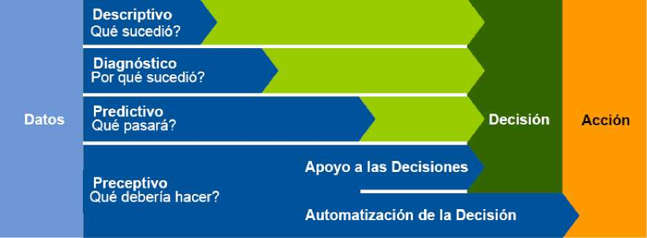

Figura 2.3: Espectro Analítico

Las capacidades analíticas implementadas en organizaciones son a menudo limitadas el análisis descriptivo, a través de reportes básicos y dashboards. Con esto, la pregunta, “Que paso?“ puede ser respondida. Después de conocer “Que,“ , lo más probable es que los usuarios también pregunten, “Por qué pasó?“. Abordar adecuadamente esto requiere mucha más agilidad y mis capacidades avanzadas de exploración de la información. Despliegues de BI tradicionales tienden a tener huecos en esta área, pero TI por lo general pasa por alto el impacto de esta problemática y continúa impulsando el estándar del proveedor y sus herramientas no aptas-para-propósito. Como consecuencia, los usuarios recurrirán a Excel, consultas ad hoc, extracciones de datos y a los equipos de shadow TI para lograr sus metas de análisis.

Los líderes de BI deben extender el BI y la plataforma analítica hasta el análisis de diagnóstico para complementar el análisis descriptivo. Aquí es donde OLAP y los modelos de datos en memoria son utilizadas para proporcionar una navegación fácil y rápida de datos sin una consulta predefinida. Aprovechando mejoras en el nivel de acceso a datos, también vemos la necesidad de mejorar las capas semánticas abstrayendo la complejidad del modelo físico subyacente. Esto puede hacer que sea mucho más fácil para el descubrimiento de autoservicio sin el cuello de botella de TI que se encuentra en un típico equipo de BI.

Más allá de la capa de datos, vemos la introducción de nuevas herramientas de visualizaciones de datos, y aquí es donde el enfoque del rápido crecimiento de las herramientas de data discovery se concentran. Pero herramientas tradicionales pueden también proporcionar mejoras con un mayor enfoque en informes más comprensivos(como el análisis de varianza), planificación integrada, dashboards e informes KPI.

A través del tiempo, con un crecimiento a un alto nivel de madurez de análisis, la organización debería moverse dentro del análisis predictivo y preceptivo. Esto requiere un incremento significante en los niveles de habilidades del analista de negocios. Modelos predictivos requieren desarrollo y mantenimiento con lógicas complejas y reglas de negocio. Ellos incorporan métodos sofisticados que pueden también requerir un entendimiento profundo de la estadística o investigación operacional.

Además, las organizaciones deben darse cuenta de que hay necesidad de mezclar todas estas diferentes técnicas en soluciones integrales en lugar de dejarlos aislados.

Rediseñar el BI y la Plataforma Analítica Los líderes de BI deben seguir las herramientas fundamentales descritas anteriormente para así con éxito rediseñar el BI y la plataforma de análisis. Gartner recomienda la instalación de una arquitectura por niveles compuesta por:

* Portal de Información
* Workbench Analítico
* Laboratorio de datos científicos

Esta es la representación de BI en niveles y la plataforma analítica (ver Figura 2.4) “utilizarlo como una guía genérica que puede ser ajustado de acuerdo a las características específicas de la organización.

Para hacer realidad la visión de los tres niveles (de acuerdo con el Pace layer model) y ser capaz de maximizar sus fortalezas, los líderes de BI necesitan imple- mentar nuevas capacidades técnicas para proporcionar estilos de análisis perdidos, mejorar el uso de las herramientas existentes a través de una mejor integración global, y proporcionar metadatos comunes y gobernanza.

Figura 2.4: Tipico uso de estilos analiticos

**Gestion - Metadatos**

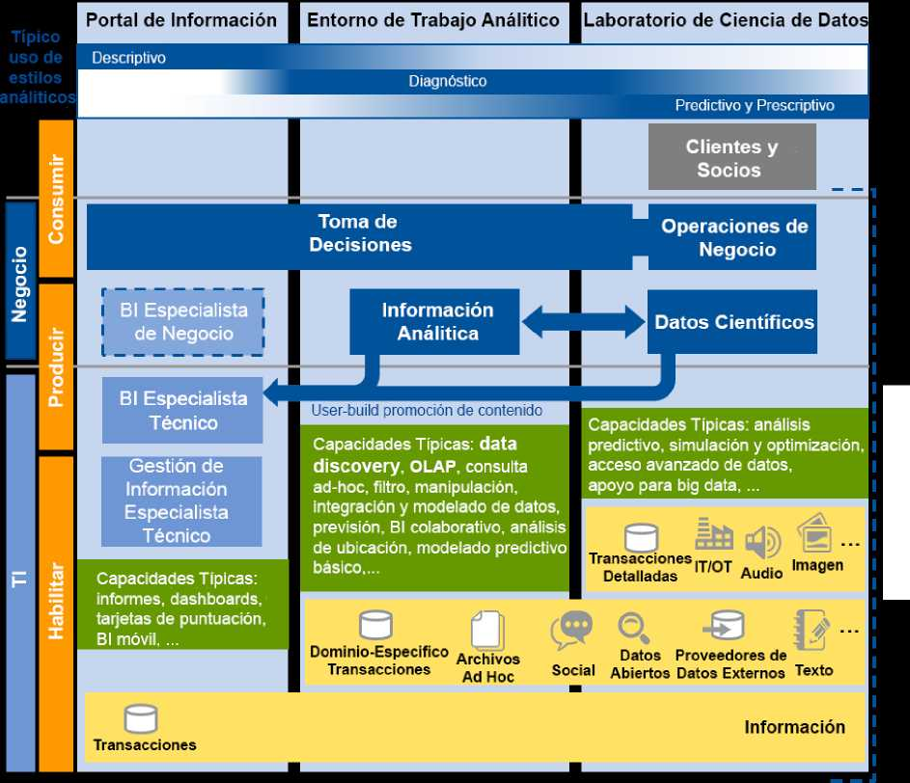

Procesos, roles de personas y responsabilidades, a pesar de no ser detallados en esta nota, son de suma importancia para el éxito. Ellos deben ser tratados en conjunto con la plataforma técnica como se describe en el framework de análisis de negocios de Gartner.

Vamos a ampliar cada nivel para entender cómo integrar y aprovecharlos en conjunto.

Portal de Información

Seguir de cerca las características de sistemas de registros desde el Pace Layer Model. El portal de información es el área de trabajo donde los usuarios de negocio pueden encontrar rápida y fácilmente las métricas clave de confianza con la cual la organización mide su rendimiento. Por lo general hecho de capacidades de informes y dashboard que proporciona contenido para los consumidores de información. Sus productos son el resultado de un proceso de desarrollo formal que abarca que un usuario de negocios establezca requisitos y un especialista técnico (típicamente de TI, pero cada vez más de negocio) los implemente.

Capacidades típicas de la plataforma:

* Informes
* Dashboards
* Integration Microsoft Office
* BI móvil
* Análisis integrada

Ejemplo de herramientas y proveedores:

* SAP BusinessObjects
* IBM Cognos
* Oracle BI
* Microsoft Reporting Services
* MicroStrategy
* Información Builders WebFocus

Workbench analítico. Seguir de cerca las características de los sistemas de dife- renciación desde el Pace Layer Model. El workbench analítico es el área de trabajo usado para investigar tendencias en indicadores de confianza o detectar patrones en otros conjuntos de datos — desde múltiples fuentes -. que pueden convertirse en oportunidades o riesgos. Es una capa ágil para explorar información y tener acceso a una amplia gama de fuentes de datos, con limitado o ningún apoyo de expertos técnicos. Los conjuntos de herramientas deberían incluir una herramienta de data discovery (descubrimiento de datos) y un número de otras capacidades para ayudar a los usuarios de negocios a extraer valor de la información de forma autónoma.

En el espectro de análisis, el workbench es capaz de proporcionar análisis descriptivo, pero por lo general se centrara en el análisis de diagnóstico. En algunos casos - es decir, a través del uso de herramientas de data discovery más centrado al análisis. - Puede extender a un nivel básico de análisis predictivo y ganara el modelado de datos y capacidades analíticas más avanzadas en el futuro.

Capacidades típicas de la plataforma:

* Data discovery
* Ad hoc informes/consultas
* Inteligencia geoespacial y localización
* Análisis integrado avanzado

- OLAP

* Mashup de datos y modelado de usuarios de negocios
* Colaboración
* Filtrado y manipulación de datos

Ejemplo de herramientas y proveedores:

* Tableau Software
* Qlik
* Tibco Spotfire
* SAS Visual Analytics
* SAP Lumira
* Oracle Endeca Información Discovery
* MicroStrategy Visual Insight
* Alteryx
* Microsoft SQL Server Analysis Services and Power BI

Laboratorio de datos científicos.

Seguir de cerca las características de los sistemas de innovación de la Pace Layer Model. El laboratorio científico de datos es el área de trabajo donde análisis avanzados se llevan a cabo y es la incubadora ideal para iniciativas big data. Es un entorno flexible donde experimentos de prueba y error es actualmente alentado para generar ideas impactantes para la organización.

Un amplio conjunto de capacidades técnicas es esperado y a menudo proporcionado por herramientas especializadas con integración TI mínima, destinada a entregar agilidad y capacidad de responder las preguntas imprevisibles. Esto es porque TI tiende a pasar por alto esta área a favor de inversión en el portal de información. Los usuarios son cualificados y experimentados, a menudo más que los expertos técnicos en TI. Sus conjuntos de herramientas incluyen capacidades de data mining, predicciones y otras herramientas de estadísticas y análisis complejos.

Capacidades típicas de la plataforma:

* Acceso avanzado de datos
* Soporte para fuentes de big data
* Análisis descriptivo avanzado
* Análisis predictivo
* Predicción
* Optimización
* Simulación
* Otros análisis avanzado
* Aunque no capacidades BI, Hadoop y otras bases de datos NoSQL también deben ser referenciados aquí

Ejemplo de herramientas y proveedores:

* SAS Enterprise Miner
* IBM SPSS
* SAP Infinitelnsight
* Revolution Analytics y R
* RapidMiner
* Knime
* Alteryx
* FICO
* Dell StatSoft
* Cloudera
* Hortonworks
* MapR y otras distribuciones Hadoop

Entender las características de BI en niveles y la plataforma analítica. La siguiente tabla resume las características de las tres capas. Los líderes de BI deberían intentar entender los huecos en su BI e implementación analítica actual y cambiar sus estrategias en consecuencia.

|  |  |  |  |
| --- | --- | --- | --- |
| Caracteristicas | Portal de Informacion Entorno de Trabajo Analítico Laboratorio de  Ciencia de Datos | | |
| Objectivo Principal | Entrega información estandarizada y confiable para la organizacion. | Proveer capacidades de exploracion de información para una rango extenso de usuarios de negociso. | Permitir la produccion de procesos analíticos avanzados. |
| Audiencia | Especialistas técnicos producen el contenido BI; usuarios de negocio(toman decisiones) lo consumen. | Analizar la información de negocio genera contenido para la toma de decisiones, como en el portal de información. | Cientistas de datos generan el contenido para consumido por las operaciones de negocios(como el personal de call center) a través de analítica integrada en aplicaciones de negocio. Puede ser consumido directamente por clientes (Ejemplo: a través de sitios web). |
| Origens de Datos | Informacion Estructurada desde los almacenes de datos empresariales(EDW) o data mart de dominio especificos. | En general información estructurada desde EDW, data mart de dominio espe- cifico, información generada por usuario(a menudo en  Excel), aplicaciones de negocio y datos externos y abiertos. Empezar a utilizar fuentes de datos no estructurados. Entradas desde el portal de información. | Informacion estructurada y no estructurada desde todos los orígenes internos y externos disponibles. Entradas desde los almacenes analíticos de datos. |
| Confiable vs Agil | Informacion Confiable y estructurada, pero estatico y poco inflexible. | Interactive, agil y personalizable acuerdo a las necesidades del usuario. pero puede mostrar discrepancias en la información generada por el usuario. | Confiable. a fondo y dirigido por datos. Personalizable para responder o resolver un problema simple y poco flexible. |
| Tiempo para Entregar Contenido | Puede llevar dias o meses para desarrollar. pero puede ser consumido en segundos. | Minutos a horas. | Dias a meses. |
| Nivel de Habilidades Requeridas | Habilidades técnicas de intermedio a avanzado para desarrollo de contenido. Sin necesidad de habilidades particulars de BI para el consumo de información. | Basica a anvazada capacidades de manipulacion a nivel usuario de negocios. No requiere grandes conocimientos técnicos o estadisticos. | Avanzadas técnicas y habilidades matematicas. |
| Acceso a  Informacion  Requerida | Acceso reducido para el consumo de información, de acuerdo al rol y perfil del usuario. | Acceso amplio a múltiples data source, de acuerdo a areas de responsabilidad. | Acceso muy amplio a información. de acuerdo a areas de responsabilidad. |
| Apoyo Tl  Requerido | Elevado desarrollo de contenidos. | ,5 jt.-i  25iedianos y validacion de contenidos. | Baja disponibilidad de data source. |
| Capacidades analíticas típicas Producida | Análisis descriptivo y salidad de análisis prescriptivos y predictivos. | Componentes básicos, descriptivos y diagnosticos de análisis descriptivos) así como prevision). | Avanzado análisis descriptivo, diagnostico, predictivo y prescriptivo. |

Figura 2.5: Caracterfsticas de BI en niveles y Plataforma Analítica

26

CAPITULO 3

3.1. Selección de la herramienta para Data Dis­covery

Fueron analizados los estudios de Gartner (Herschel, Linden, y Kart, 2015) (Sallam, 2015) para la selección de la mejor herramienta que se adecue a los criterios necesarios para ser utilizado en esta tesis. Estos documentos realizan un análisis de las mejores herramientas del mercado, en un área de conocimiento. A continuación se presenta el Cuadrante Mágico de Gartner, para herramientas de BI y Analytics.

1. Cuadrante Mágico de Gartner

Los líderes del mercado se encuentran siempre en el cuadrante superior derecho. Se puede observar una amplia diferencia entre Tableau y los demás líderes.

**CAPACIDAD PARA EJECUTAR**

Figura 3.1: Cuadrante Magico para BI y Plataformas Analiticas

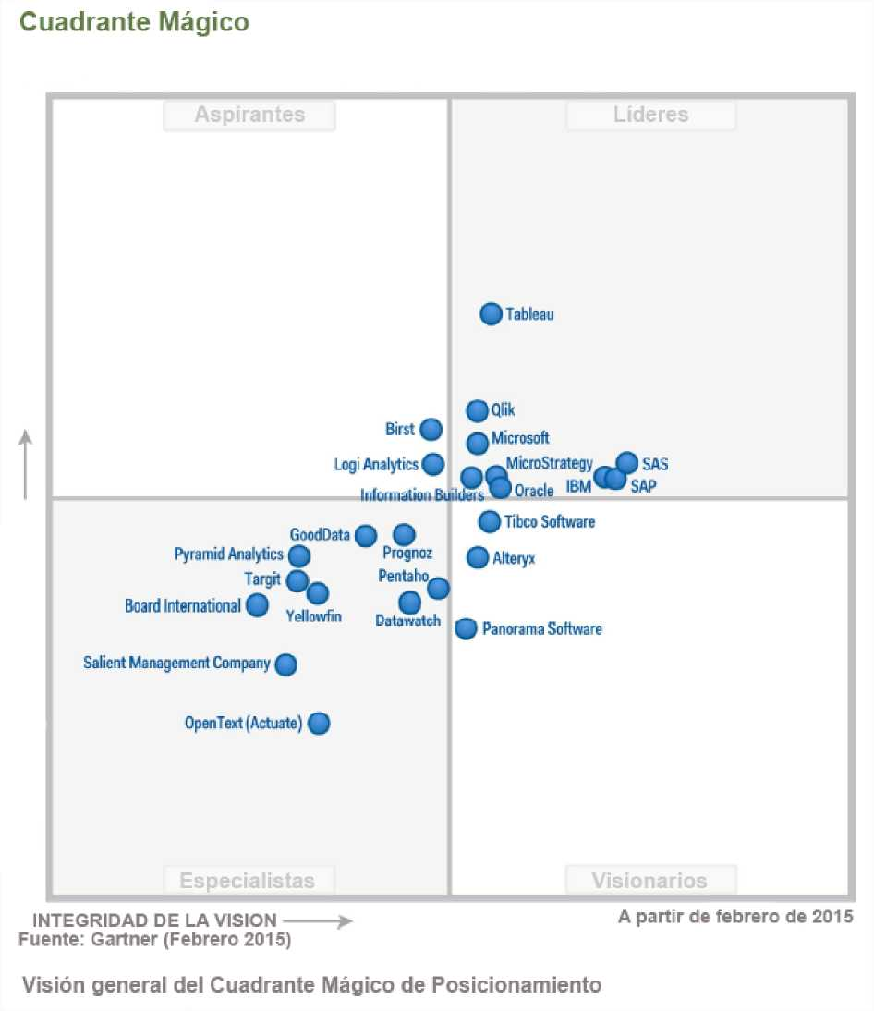

En las siguientes figuras se presenta el análisis de Gartner que evalúa las capa- cidades críticas que debe tener una herramienta de BI y Analytics, para adecuarse a las necesidades del mercado.

Product or Service Scores for Decentralized Analytics

Tibco Tableau SAS Institute Qlik

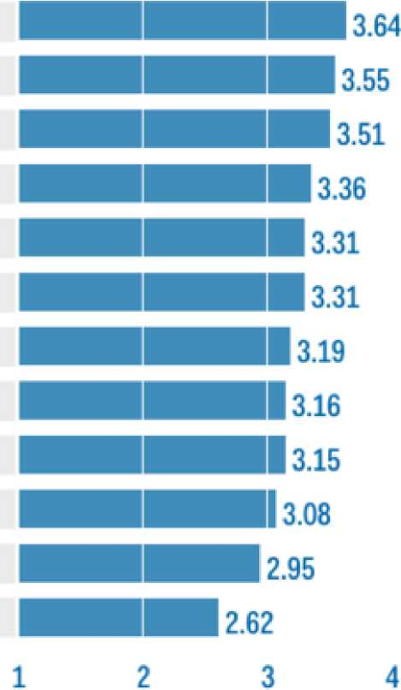

Micros trategy

Birst

IBM

Logi Analytics SAP

information Builders

Microsoft

Oracle

Figura 3.2: Puntuaciones de producto o servicio para análisis descentralizado

Product or Service Scores for Governed Data Discovery

Tableau

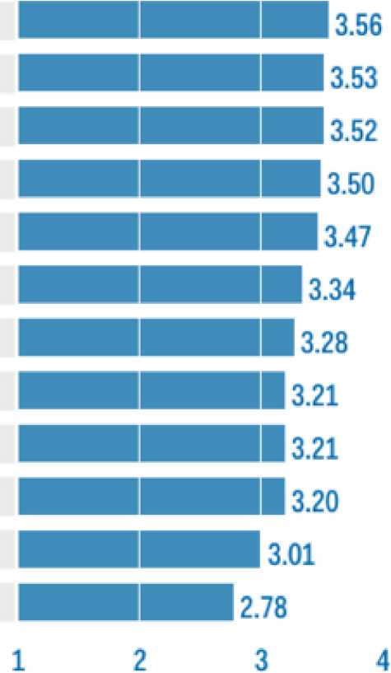

SAS Institute

MicroStrategy

Tibco

Birst

Qlik

IBM

Logi Analytics Information Builders SAP

Microsoft

Oracle

Figura 3.3: Puntuaciones de producto o servicio guiados por Data Discovery

Los valores posibles van del 1 al 5, conforme la siguiente evaluación:

1. Pobre o ausente: la mayoría de los requisitos de esta capacidad no fueron alcanzadas.
2. Justo: Algunos de los requisitos fueron alcanzados.
3. Bueno: cumple con los requisitos.
4. Excelente: alcanza o excede algunos requisitos.
5. Superior: excede significativamente los requisitos.

Tableau tiene una posición fuerte en capacidad de ejecución (producto/servicio, su oferta, ejecución de ventas, marketing, experiencia del cliente) en el eje de líderes del cuadrante. Esta herramienta fue la que mejor se adecuo a las necesidades del trabajo de Tesis, dado que cuenta con una versión publica para la construcción y publicación de dashboards, además de la facilidad de uso que nos proporciona. Tableau Desktop, la cual se basa en tecnología drag and drop (arrastrar y soltar) permite analizar datos rápidamente y permite ver los cambios en tiempo real sin necesidad de codificación, de esta manera, posibilita a un usuario con escasos conocimientos técnicos, poder utilizarlo de igual manera.

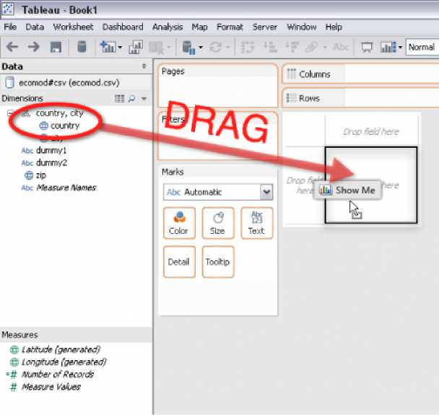

Figura 3.4: Arrastre el campo país para el campo desplegable señalado.

Figura 3.5: Arrastrar hojas de trabajo al dashboard.

En pocos pasos el usuario puede conectarse a diversas fuentes de datos y crear dashboards interactivos, conectando entre si los diferentes componentes (tipo de gráfico) que nos proporciona la herramienta, si así se desea. La herramienta permite utilizar un componente como filtro para otro, siendo o no de la misma fuente de datos siempre y cuando los datos coincidan en los diversos conjuntos. En las empresas generalmente la utilizan para entender rápidamente distintos aspectos de sus negocios. También podrían utilizar para realizar proyecciones o tendencias, la cual estos cálculos, tableau nos ofrece de manera automática.

3.2. Aplicación de Data Discovery a datos de instituciones del Estado

En Paraguay, e inclusive mundialmente, la mayoría de las empresas no logran comprender 100 % los datos que generan. La consecuencia de no comprender esos datos puede conllevar a tomar una decisión equivocada y esa decisión puede ocasionar un gran impacto negativo a la organización a lo largo del tiempo. La información es considerada como uno de los recursos más importantes en una empresa, porque en base a esto se obtiene conocimiento que podría ayudar a obtener mejores resultados.

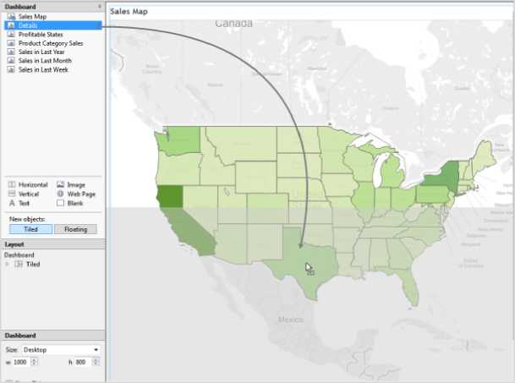

Aplicando la técnica de data discovery podríamos detectar irregularidades y oportunidades futuras. En este trabajo analizaremos los datos de la ANDE y de la DGEEC, relacionando ambos conjuntos de datos, con el objetivo de obtener información de interés para la institución.

1. 1. Datos de la ANDE y de la DGEEC

Se cuenta con datos de consumo de energía eléctrica, facturaciones, grupos de consumo (residencial, industrial, exportación, comercial, gubernamental y otros), por año (2000-2014), departamento y distrito. Estos datos fueron solicitados formalmente a la institución a través de la Facultad de Ciencias y tecnología de la Universidad Católica, la cual tuvimos una respuesta favorable para proceder.

1. 2. Dashboard de control / monitoramiento

En esta sección se muestra 4 ejemplos de paneles informativos, resultantes del relacionamiento de ambos conjunto de datos. Una de las técnicas utilizada para medir el crecimiento es la “tasa de crecimiento“, la cual se calcula el porcentaje de crecimiento que hubo por cada ano (Ej: Si al cerrar el año 2014, la cantidad de clientes llego a 1.000.000 y en el año 2015 aumento 100.000, esto quiere decir que en el año 2015, la tasa de crecimiento de los clientes fue del 10 %, es decir, hubo un crecimiento positivo y la cantidad de clientes ha aumentado respecto al año anterior). Suponiendo que en el año 2016 la ANDE cierra con un total de 1.000.000 de clientes, su crecimiento seria 10% menor al año anterior. La fórmula empleada (ver Figura 3.7), donde “n“ es el ano actual y “n-1“ el año anterior, PIB es una variable que indica, en el caso de nuestra comparación, la cantidad de clientes que posee la ANDE.

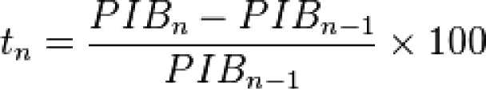

Figura 3.7: Formula para hallar tasa de crecimiento.

1. Dashboard - Clientes Facturados vs Crecimiento Poblacional

En el dashboard (ver Figura 3.8) se utilizan datos históricos de la población que se obtuvo del conjunto de datos de la Dirección General de Estadísticas, Encuestas y Censo (DGEEC) y datos de clientes, consumo y facturaciones del conjunto de datos de la Administración Nacional de Electricidad (ANDE).

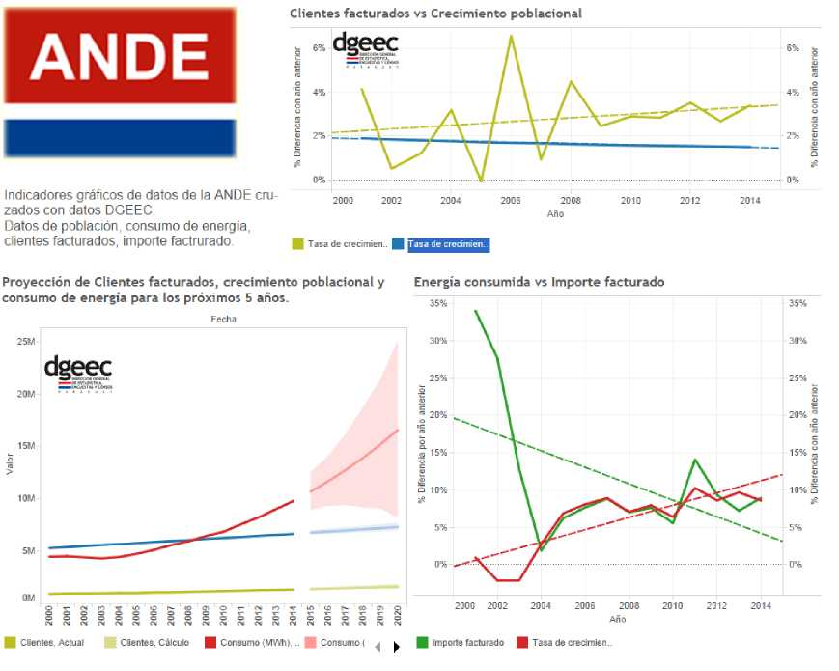

Figura 3.8: Clientes Facturados vs Crecimiento Poblacional

La figura 3.9 expone el porcentaje del crecimiento anual de los clientes en comparación con el de la población. Podemos observar que la línea azul, la cual pertenece a la tasa de crecimiento de la población, fue bajando con el tiempo. Esto no quiere decir que la población fue disminuyendo, sino que cada año el porcentaje de aumento es menor. En el año 2001 la población cerró con un total de 5.385.002.

**Clientes facturados vs Crecimiento poblacional**

1998 2000

Ano: 2001

Tasa de crecimiento de la poblacion: 1,9022% Poblacion: 5.385.002

D12

2014

2016

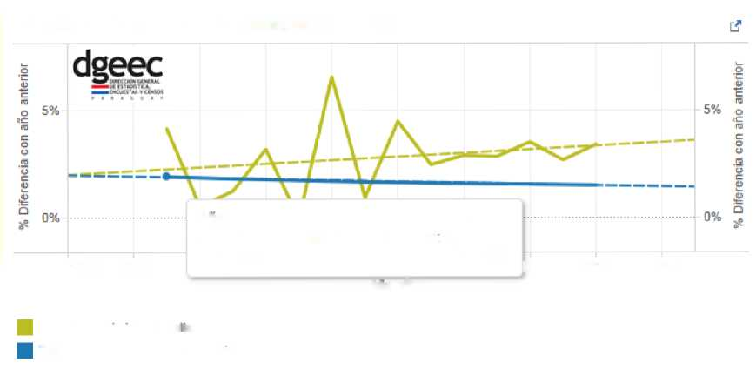

Ano

**\***

Tnsa de crecimienlo dec lentes

Tasa de crecimientode la poblacior

Figura 3.9: Clientes Faeturados vs Creeimiento Foblaeional

En la figura 3.10 observamos que la cantidad de la población en el año 2002 cerró con un total de 5.181.610. la cual su crecimiento fue del 1.8497% que equivale a 99.608.

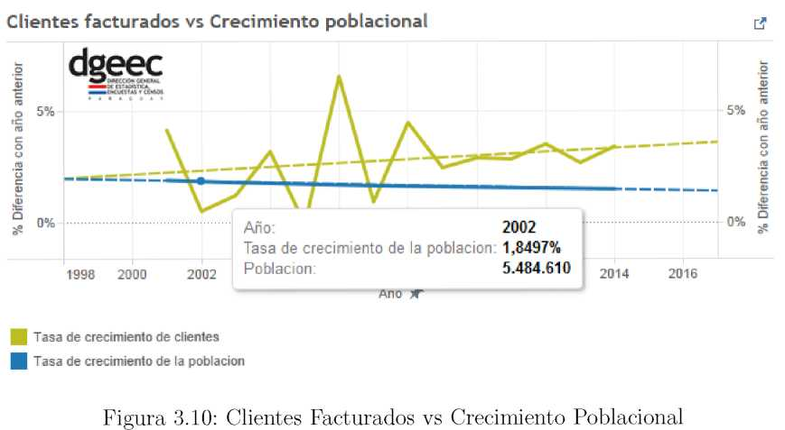

En la figura 3.11 se muestran valores que representan el porcentaje del creci- miento de los clientes de la ANDE. Como podemos ver, hay años en que el aumento es muy evidente (2004.2006.2008) y hay años en que este es mínimo (2002.2005.2007).

Las líneas discontinuas representan las tendencias de ambos puntos. Por ejemplo, la cantidad de clientes en el año 2001 fue de 959.580, la cual aumento el 4.1% respecto al año anterior.

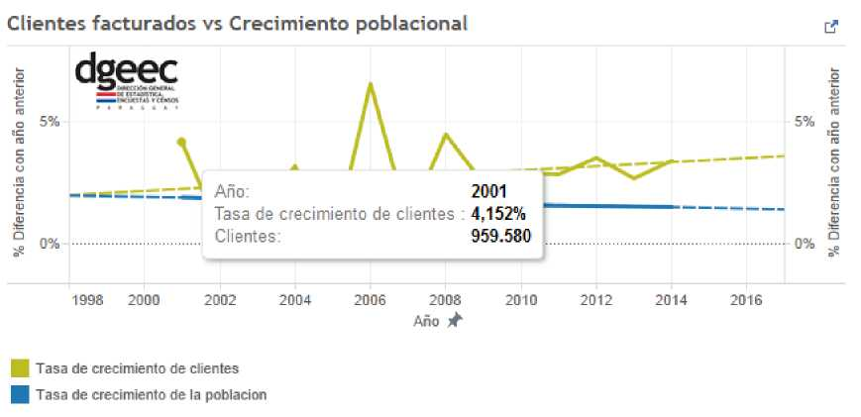

Figura 3.11: Clientes Facturados vs Crecimiento Poblacional

En la figura 3.12, se muestra la cantidad de clientes correspondiente al año 2002, vemos que ascendió a 964.449 con un aumento de 4.869, que corresponde a un incremento del 0.5 % respecto al año 2001. Sin embargo en la figura 3.13, en el año 2003 el incremento fue de 1.2 %, la cual representa a un aumento de más que el doble del año anterior llegando a aumentar 11830 clientes.

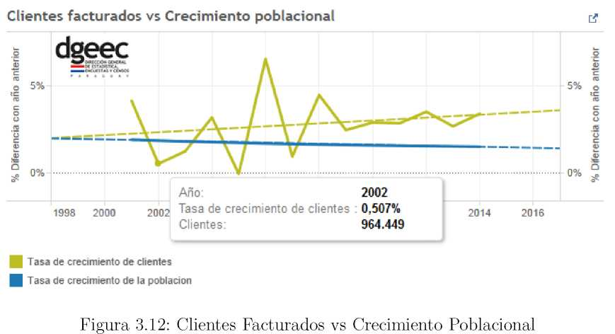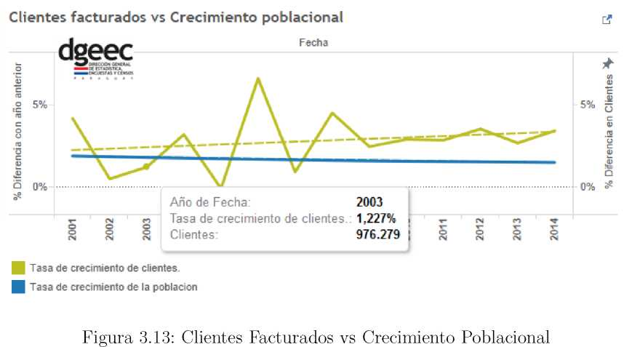

En el siguiente grafico (ver Figura 3.14) se realiza una proyección o forecasting donde se muestra que existen altas probabilidades que si la entidad conserva la misma cantidad de clientes o estos crecen mínimamente, de igual manera el con su- mo podría aumentar o disminuir drásticamente. El aumento del consumo, podría deberse al aumento de productos electrónicos que consumen mucha más energía eléctrica y también a que el poder adquisitivo de cada ciudadano ha aumentado.

Este comportamiento se observa en la zona de cálculo de proyección (rojo, azul y amarillo suavizado).

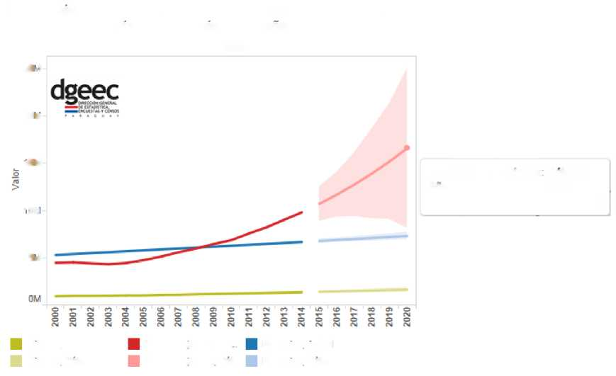

Proyección de Clientes facturados, crecimiento poblacional y g consumo de energía para los próximos 5 anos.

Fecha

1:5 ,1 20 vi

15 vl

|  |  |
| --- | --- |
| Indicador de pronostico | Calculo |
| Ano de Fecha: | 2020 |
| Consumo (MWh): | 16.593.716 |

5 vl

Clientes. Actual

Consumo iMWh), Act

Poblacion. Actual

Clientes, Calculo

Consumo iMWh). Cal..

Poblacion. Calculo

Figura 3.14: Proyección de Clientes Facturados Crecimiento Poblacional Y Consu­mo De Energía para los Proximos 5 Anos

En el tercer y último grafico de este panel, se muestra el porcentaje del creci­miento anual de los importes facturados y consumo de energía. Se puede observar que la facturación de la ANDE acompaña al consumo de energía eléctrica, exceptuando el año 2011(ver figura 3.15), en la cual el importe aumento más de lo que aumento el consumo de energía, sin embargo en el año 2013(ver figura 3.16) el importe volvió a aumentar menos que antes.

**Energía consumida vs Importe facturado**

**cf**

30%

\

Ano 2001

Tasa de crecimientc dal impcrta facturadc 34,03% Importe (GS): 950.600.247

30%

**% Oifenenda en linporte (GS)**

**20**%

10%

**n%**

2000 2002 2004

2006 2008 2010 Ano

2012 2014

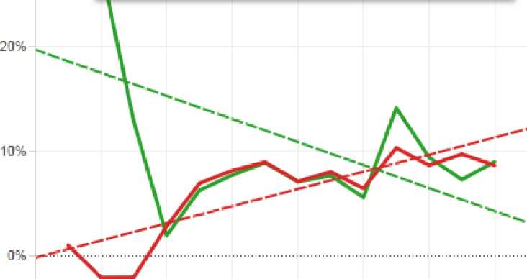

**% Oiferertciiacon ano anterior**

Figura 3.15: Energia Consumida vs Importe Facturado

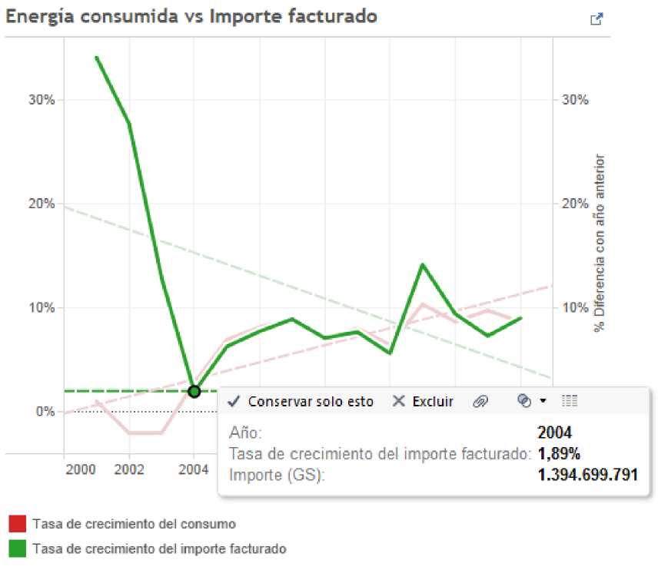

% Difenencia en Importe (GS)

Figura 3.16: Energía Consumida vs Importe Facturado

1. Dashboard - Estadística de consumo de electricidad por sector

En el primer tab, “Consumo“, tenemos una estadística de consumo por grupo de consumidores de energía. Al abrir este panel, observamos que la el grupo de consumidores residencial es la que más demanda energía, históricamente. Otro dato interesante es la exportación de energía eléctrica, que según el grafico, cada vez fue disminuyendo más. A nivel nacional la zona residencial se ubica en primer lugar con un 39,87%. Luego viene el sector industrial, que consume el 22.11 % de la energía. El sector comercial es dueña del 17,39%.

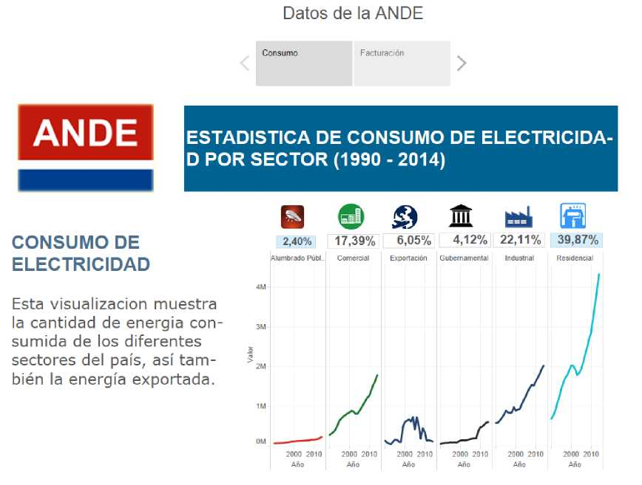

Figura 3.17: Estadística de consumo de electricidad por sector(1990-2014)

En el segundo tab, titulado “Facturaci6n“, tenemos datos de facturaciones por grupo de consumidores. Al igual que el grafico anterior observamos que la zona residencial es a la que más facturas se emiten.

Datos de la ANDE

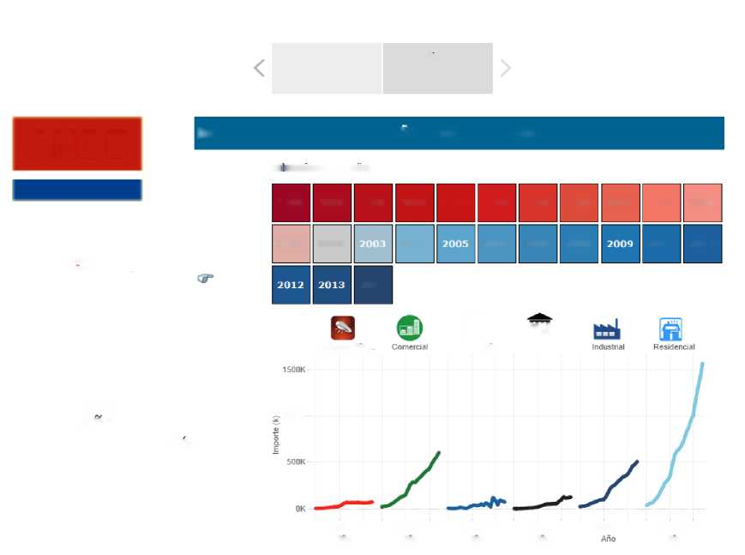

Factu radon

Consumo

IMPORTE FACTURADO POR ANO Y SECTOR (1990 - 2014)

ANDE

Se eccione un ano

**1990**

**1991**

**1992**

**1993**

**1994**

**1995**

**1996**

**1997**

**1998**

**1999**

2000

2001

2002

**2004**

**2006**

**2007**

**2008**

2010

**2011**

* Mantenga presionado la tecla Ctrl o seleccione con el mouse sobre I os anos para filtrar

**2014**

**FACTU RACION DE E- LECTRICIDAD.**

**Alumbrado Publi.**

**& Jill**

**Exportation Gubemamental**

**En esta visualizacion po- demos observar el monto total por ano y sector que ingresa a la institución.**

**1QQ0K**

2000 2010 Ano

2000 2010 Ano

2000 2010 Ano

2000 2010 Ano

2000 2010

2000 2010 Ano

Figura 3.18: Importe facturado por ano y sector(1990-2014)

En este panel presentaremos informaciones sobre el consumo y clientes de la ANDE por grupo de consumidores y departamento.

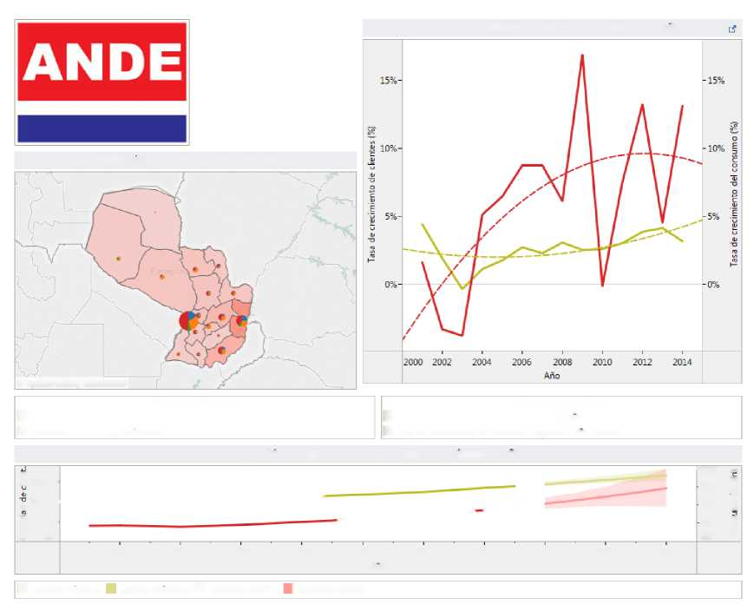

Tasa de crecimiento de clientes y consumos por ano

Distribution por grupo de consumidores

© OpenStreetl.lap contributors

|  |  |  |
| --- | --- | --- |
|  | Grupo de Consumo | Nombre de medidas |
| | Comercial | | Otros | | Tasa de crecimiento de clientes respecto al ano anterior |
| | Industrial | H Residencial | | Tasa de crecimiento de consumo respecto al ano anterior |

Proyección de clientes y consumos para los próximos 5 anos

|  |  |  |
| --- | --- | --- |
| 1 1500K-  1Q00K-  T3  I 500K- 3 OK |  | “20G ~  ■ 15G 1 •10G i 5G |  OG w |
|  | 2001 2003 2005 2007 2009 2011 2013 2015 2017 2019  Ano |  |

| Clientes (numero.. Clientes (numero,. | Consume (MWh)., | Consumo (MWh)..

Figura 3.19: Tasa de crecimiento vs Consumo de energía

En el mapa se presentan gráficos de tortas por cada departamento, que repre- sentan los grupos de consumidores (Comercial, Industrial, Residencial y otros), donde cada color representa a un grupo en específico. Se puede ver que en la mayoría de los departamentos el grupo de consumo “residencial, “industrial y “comercial“ son las que ocupan la mayor porción. Estos grupos sirven como filtro para los demás gráficos, por ejemplo, si se presiona sobre cualquier grupo de consu­midores, los demás gráficos se actualizarán en tiempo real. Al ubicar el mouse sobre alguna porción de la torta, se muestra el consumo equivalente del departamento correspondiente.

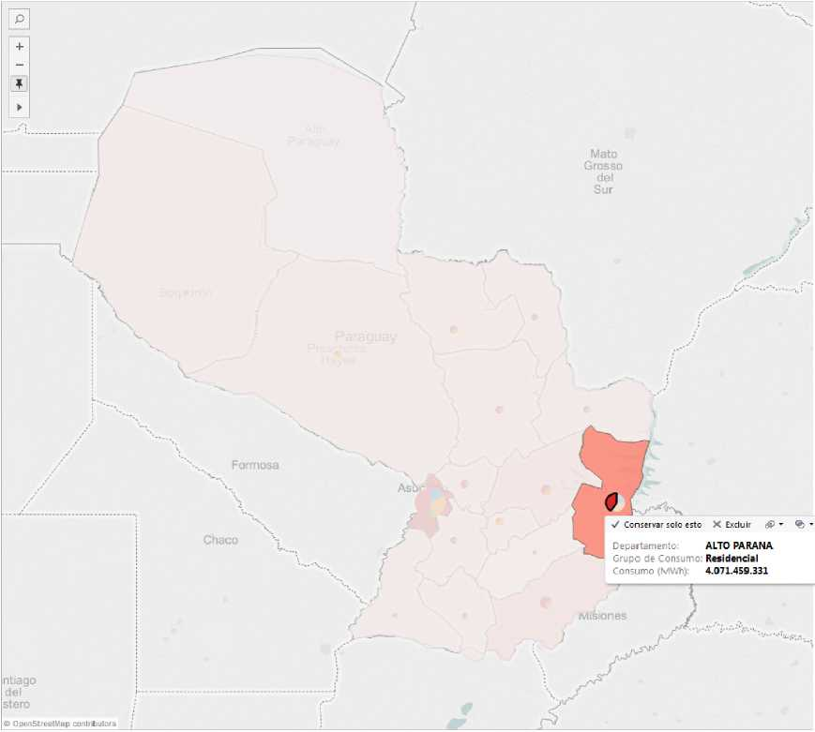

Figura 3.20: Tasa de crecimiento vs Consumo de energía, filtrado por el departa- mento Alto Paraná

En este grafico se utilizó datos de los clientes de la entidad y el consumo de energía eléctrica. Se calcula la tasa de crecimiento anual de ambos. Observamos que el aumento de los clientes de la entidad es similar cada ano, sin embargo, la tasa de crecimiento del consumo de energía es muy inestable. Existen ocasiones en que aumenta el 10 % o 20 % más cada ano y también en la que disminuye la misma cantidad y esto sin que haya mucha variación en la cantidad de clientes.

**Tasa de crecimiento de clientes y consumos porano**

L5%-

**:o%**

Q%-

15%

**2002**

2004

**2005**

**2008**

2010

**2012**

2014

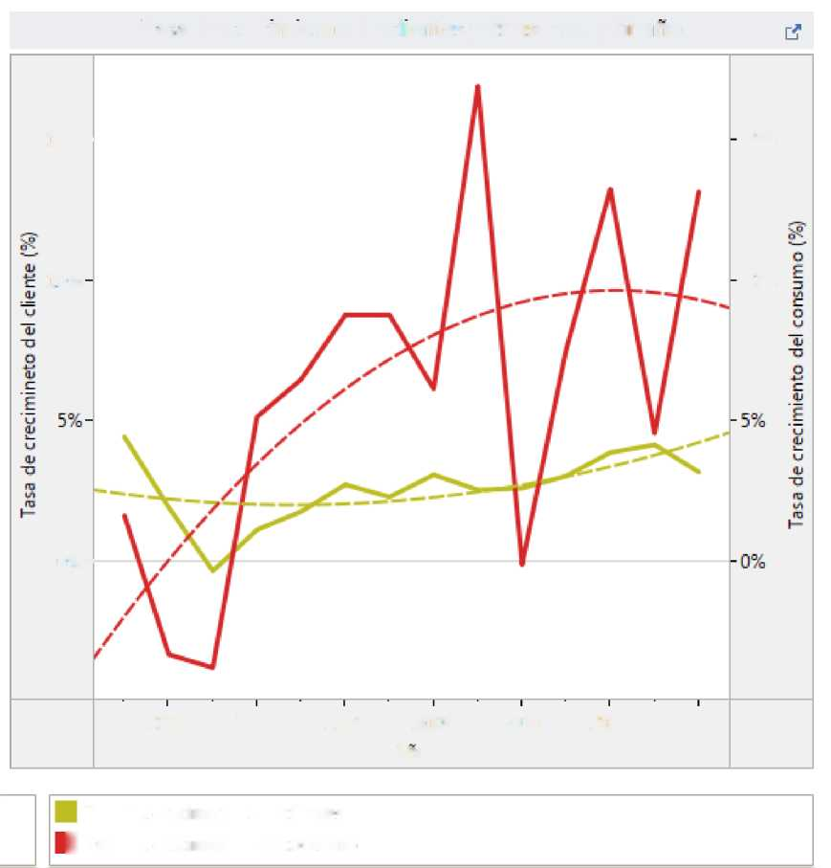

Ano

Tasa de crecimiento de clientes  
| Tasa de crecimiento de consume

Figura 3.21: Tasa de crecimiento vs Consumo de energía

En este gráfico, titulado “Proyección de clientes y consumo para los próximos 5 años“ se realiza una comparación entre los clientes y el consumo de energía eléctrica, similar que el grafico anterior, pero con la diferencia de que en este grafico se muestra la información con una unidad de medida diferente. A la izquierda tenemos el valor “Cantidad de clientes“ y a la derecha el “consumo“ en GWh.

|  |  |  |
| --- | --- | --- |
| % 1500K-  ■8 1000K-  1 500K- 3 OK | —"" | -20G  ■15G §  ■10G |  ■5G J  OG |
|  | 2001 2003 2005 2007 2009 2011 2013 2015 2017 2019  Ano |  |
|  | | |
| H Clientes (numero.. Clientes (numero.. H Consuino (kWh),| Consumo (kWh),.. | | |

Figura 3.22: Proyección de clientes y consumos para los próximos 5 anos

Proyección de crecimiento poblacional y consumo de energía. g

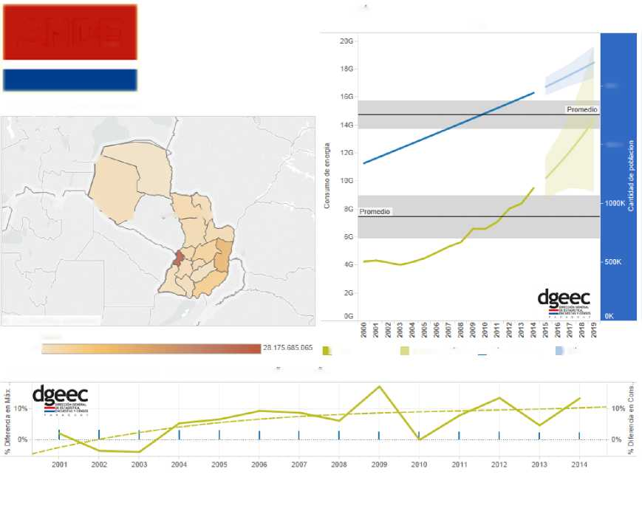

Fecha

ANDE

2000 K

Consume por departamento

|  |  |  |  |
| --- | --- | --- | --- |
| t: KA |  |  |  |
| ^ Sjl  j L -M  / V \ |  |  |  |
| ' | V J Paraguay? A 1 |  |  |
|  |  |  |  |
| q J |  |  |  |
| © OpenStreetMap contributors i | / |  |  |

Consumo (mWh) 61.289.579 I

Tasa de crecimiento poblacional y consumo de energia ano tras ano.

1500K

I Consumo, Actual

Consumo, Calculo H Max. Poblacion, A..

] Max. Poblac ^ ^

B Tasa de crecimiento de la población B Tasa de crecimiento del consumo

Figura 3.23: Dashboard - Tasa de crecimiento poblacional vs consumo de energía ano tras ano

En el mapa, donde el color más oscuro representa al departamento que consume más energía eléctrica y el color más claro, al que consume menos, vemos que los departamentos central, Alto Paraná son los que más demandan energía. Este tipo de grafico es muy útil cuando la información se quiere analizar de forma macro y georreferenciada. Al ubicar el mouse sobre cualquier departamento, se muestra un pop up indicando el valor de consumo del departamento seleccionado. Al dar clic sobre un departamento los demás gráficos también se actualizarán en base a la selección.

Figura 3.24: Consumo por departamento

**Consume por departamento**

© OpenStreetMap contributors

**Consumo {kWh**

**51**.**289.579**

:?■ **75** **535-.065**

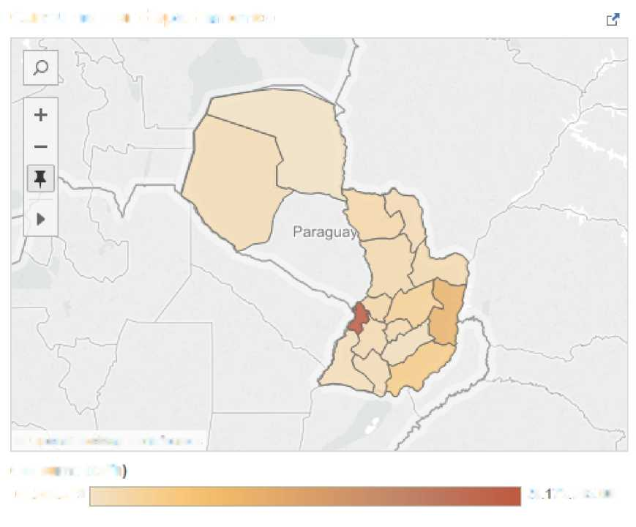

En el segundo grafico, titulado “Proyección de crecimiento poblacional y consu­mo de energía“, vemos el crecimiento de la población (numeros) y el crecimiento del consumo de energía eléctrica expresado en GWh. Al seleccionar un departamento en el mapa, se puede analizar esta información por cada uno de ellos.

En este gráfico, se muestra la misma información que el grafico anterior pero con diferente perspectiva, en este caso se calcula el porcentaje de crecimiento anual tanto de la población, así como del consumo.

**Fecha**

**Cant id ad de poblacion**

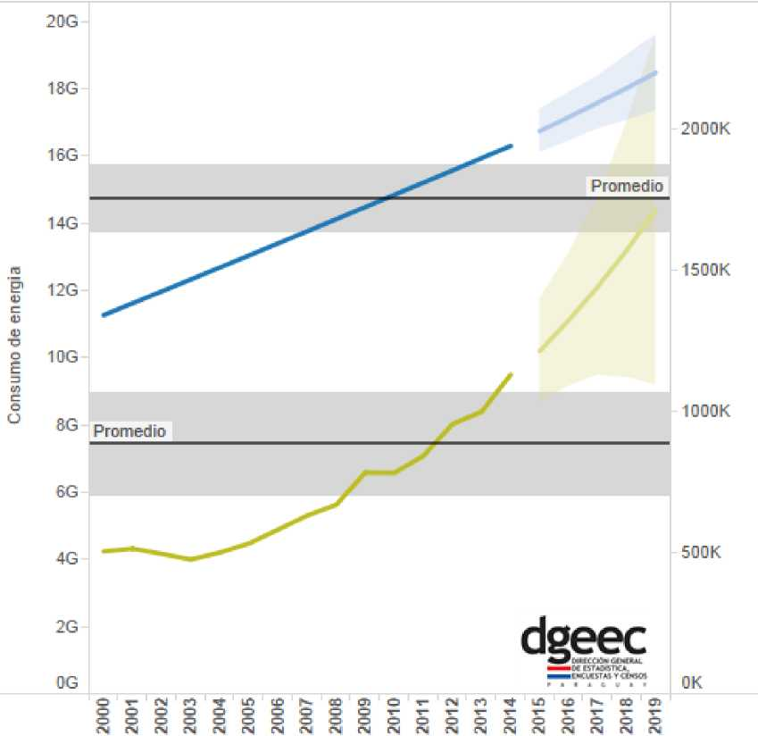

Figura 3.25: Proyeccion de crecimiento poblacional y consumo ee energia



B Tasa de crecimienlo de la población B Tasa de crecimiento del consume

% Diferencia en Max..

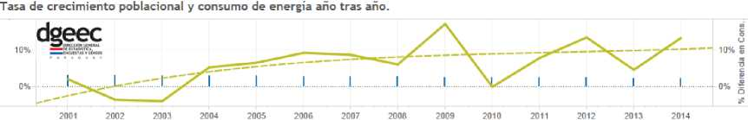

Figura 3.26: Tasa de crecimiento poblacional y consumo de energía años tras anos

1. Marco Metodológico
2. Alcance

En este trabajo aplicaremos las técnicas de Data Discovery a los datos de dos instituciones del estado, específicamente la ANDE y DGEEC, donde demostraremos que con datos de calidad podríamos detectar oportunidades que nos faciliten la toma de decisiones en la institución. Utilizaremos conjuntos de datos de las instituciones mencionadas más arriba para este fin.

1. Enfoque

El enfoque que utilizamos es el cuantitativo, que por lo común, utiliza la reco- lección y el análisis de datos para contestar preguntas de investigación y probar hipótesis establecidas previamente, y confía en la medición numérica, el conteo, y en el uso de la estadística para intentar establecer con exactitud patrones en una población. (por ejemplo un censo es un enfoque cuantitativo del estudio demográfico de la población de un país). (Gómez, 2006)

1. Técnica e Instrumentos de recolección de datos

La técnica aplicada en este trabajo en la recolección de datos fue la investigación de documentos científicos procedentes de publicaciones de empresas pioneras en Data Discovery y de expertos en el área.

52

1. Conclusiones y Trabajos futuros

54

Lista de Siglas y Acronimos

ANDE Administración Nacional de Electricidad

BI Business Intelligence

CPU Unidad Central de Procesos

CRM Administración basada en la relation con los clientes

DGEEC Dirección General de Estadisticas, Encuestas y Censo

ERP Sistemas de Planificacion de Recursos Empresariales

OLAP Procesamiento naitico en línea

Referencias

Adelman, S., Moss, L., y Barbusinski, L. (2002). I found several definitions of bi. DM Review, 5700-1.

Business intelligence — Wikipedia, the free encyclopedia. (2015). Wi­kipedia . Descargado de <https://en.wikipedia.org/wiki/Business>

_intelligence ([WEB; visitada 20-Octubre-2015])

Data discovery — Wikipedia, the free encyclopedia. (2015). Wikipedia. Descargado de https : //en.wikipedia.org/wiki/Data_discovery ([WEB; visitada 5- Octubre-2015])

Davenport, T. (1993). Process innovation: reengineering work through information technology. Harvard Business Press.

Denison, D. R. (1997). Toward a process-based theory of organizational design: Can organizations be designed around value chains and networks? Advances in Strategic Management, If, 1-44.

Eckerson, W. (2009). Who ensures clean, consistent data. The Data Warehouse Institute.

Gangadharan, G. R., y Swami, S. N. (2004). Business intelligence systems: design and implementation strategies. En Information technology interfaces, 2004. 26th international conference on (pp. 139-144).

Goebel, M., y Gruenwald, L. (1999). A survey of data mining and knowledge discovery software tools. ACM SIGKDD explorations newsletter, 1 (1), 20­33.

Gomez, M. M. (2006). Introduccion a la metodologia de la investigacion cientfica. Editorial Brujas.

Hancock, J. C., y Toren, R. (2006). Practical business intelligence with sql server 2005. Pearson Education.

Herschel, G., Linden, A., y Kart, L. (2015). Magic quadrant for advanced analytics platforms. Gartner Report G, 270612.

Kumari, N. (2013). Business intelligence in a nutshell. International Journal of Innovative Research in Computer and Communication Engineering, 1 (4), 969-975.

Malhotra, Y. (2001). From information management to knowledge management. beyond the’hi-tech hidebound’systems. Knowledge management and business model innovation, 115-134.

Nguyen, T. M., Schiefer, J., y Tjoa, A. M. (2005). Sense & response service architecture (saresa): an approach towards a real-time business intelligence solution and its use for a fraud detection application. En Proceedings of the 8th acm international workshop on data warehousing and olap (pp. 77-86).

Ranjan, J. (2009). Business intelligence: concepts, components, techniques and benefits. Journal of Theoretical and Applied Information Technology, 9(1), 60-70.

Rud, O. P. (2009). Business intelligence success factors: tools for aligning your business in the global economy (Vol. 18). John Wiley & Sons.

Sallam, H. S. O. T. H., Parenteau. (2015). Critical capabilities for business inte­lligence and analytics platforms. Gartner Research. Gartner Inc, 1.

Seufert, A., y Schiefer, J. (2005). Enhanced business intelligence-supporting bu­siness processes with real-time business analytics. En Database and expert systems applications, 2005. proceedings. sixteenth international workshop on (pp. 919-925).